尚硅谷技术课程系列之Git

版本：V2.3

# Git概述

Git是一个免费的、开源的分布式版本控制系统，可以快速高效地处理从小型到大型的各种项目。

Git易于学习，占地面积小，性能极快。 它具有廉价的本地库，方便的暂存区域和多个工作流分支等特性。其性能优于Subversion、CVS、Perforce和ClearCase等版本控制工具。

## 1.1 何为版本控制

版本控制是一种记录文件内容变化，以便将来查阅特定版本修订情况的系统。

版本控制其实最重要的是可以记录文件修改历史记录，从而让用户能够查看历史版本，方便版本切换。

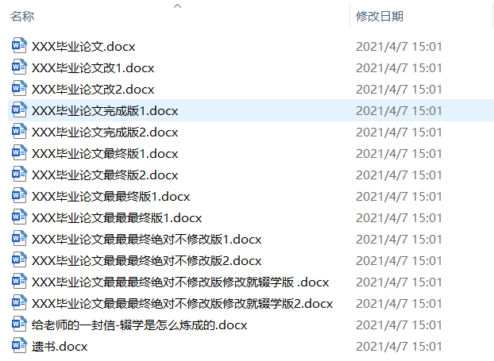

## 1.2 为什么需要版本控制

个人开发过渡到团队协作。

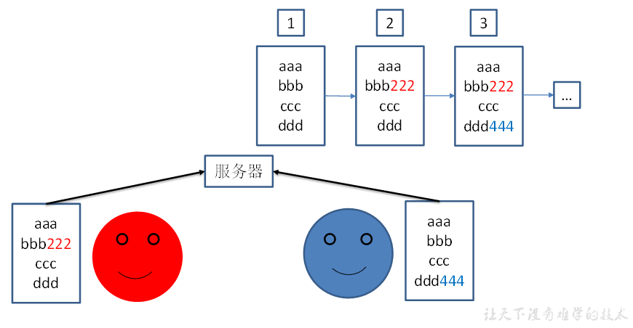

## 1.3 版本控制工具

* **集中式版本控制工具**

CVS、SVN(Subversion)、VSS……

集中化的版本控制系统诸如 CVS、SVN等，都有一个单一的集中管理的服务器，保存所有文件的修订版本，而协同工作的人们都通过客户端连到这台服务器，取出最新的文件或者提交更新。多年以来，这已成为版本控制系统的标准做法。

这种做法带来了许多好处，每个人都可以在一定程度上看到项目中的其他人正在做些什么。而管理员也可以轻松掌控每个开发者的权限，并且管理一个集中化的版本控制系统，要远比在各个客户端上维护本地数据库来得轻松容易。

事分两面，有好有坏。这么做显而易见的缺点是中央服务器的单点故障。如果服务器宕机一小时，那么在这一小时内，谁都无法提交更新，也就无法协同工作。

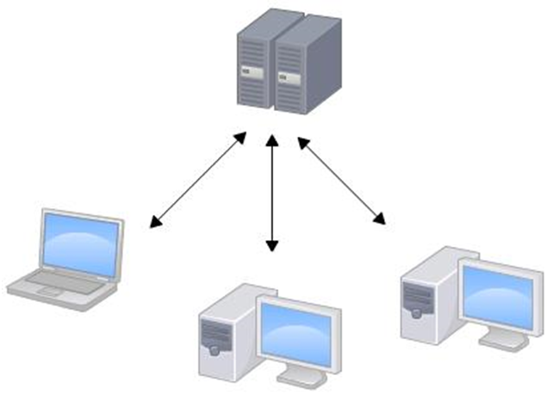

* **分布式版本控制工具**

Git、Mercurial、Bazaar、Darcs……

像 Git这种分布式版本控制工具，客户端提取的不是最新版本的文件快照，而是把代码仓库完整地镜像下来（本地库）。这样任何一处协同工作用的文件发生故障，事后都可以用其他客户端的本地仓库进行恢复。因为每个客户端的每一次文件提取操作，实际上都是一次对整个文件仓库的完整备份。

分布式的版本控制系统出现之后,解决了集中式版本控制系统的缺陷:

1. 服务器断网的情况下也可以进行开发（因为版本控制是在本地进行的）

2. 每个客户端保存的也都是整个完整的项目（包含历史记录，更加安全）

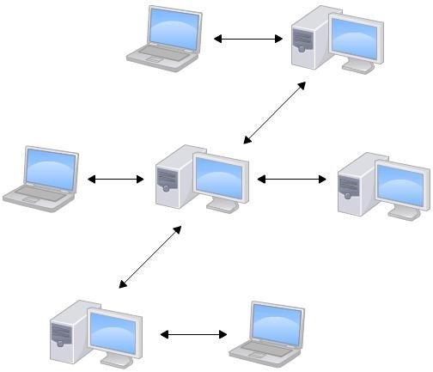

## 1.4 Git简史

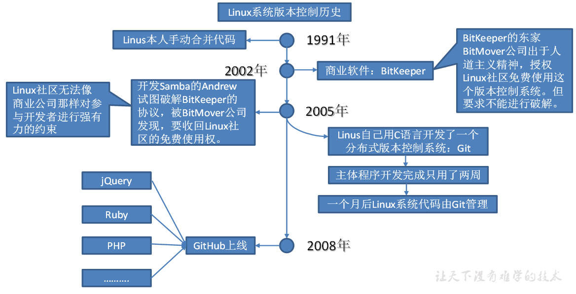

## 1.5 Git工作机制

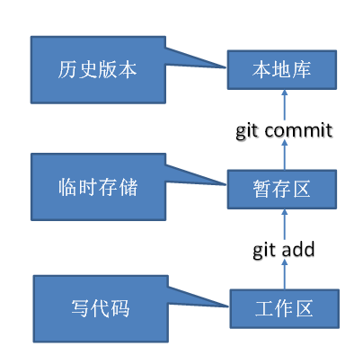

## 1.6 Git和代码托管中心

代码托管中心是基于网络服务器的远程代码仓库，一般我们简单称为远程库。

* **局域网**
  + GitLab
* **互联网**
  + GitHub（外网）
  + Gitee码云（国内网站）

# 第2章 Git安装

官网地址： <https://git-scm.com/>或<https://github.com/git-for-windows/git/releases>

查看GNU协议，可以直接点击下一步。

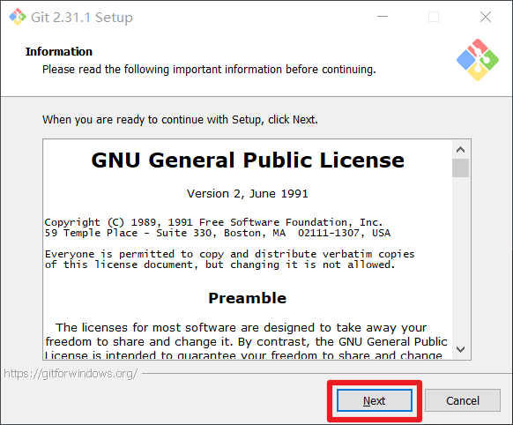

选择Git安装位置，要求是非中文并且没有空格的目录，然后下一步。

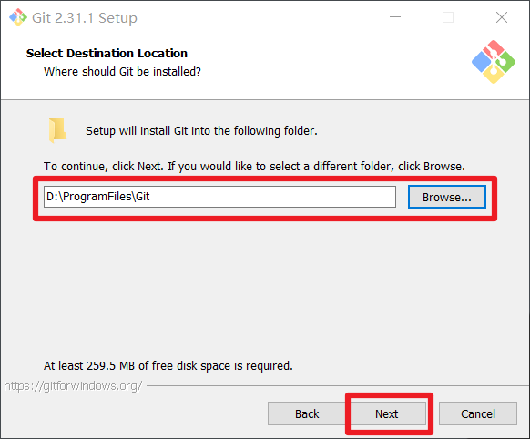

Git选项配置，推荐默认设置，然后下一步。

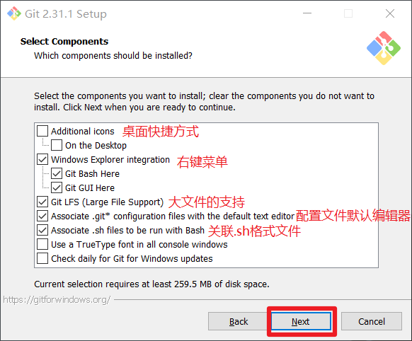

Git安装目录名，不用修改，直接点击下一步。

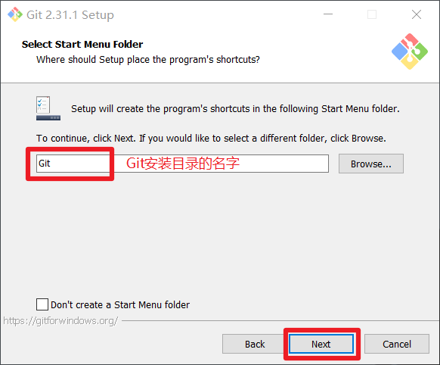

Git的默认编辑器，建议使用默认的Vim编辑器，然后点击下一步。

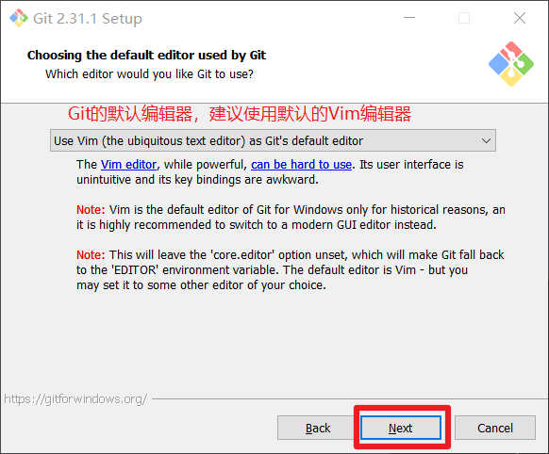

默认分支名设置，选择让Git决定，分支名默认为master，下一步。

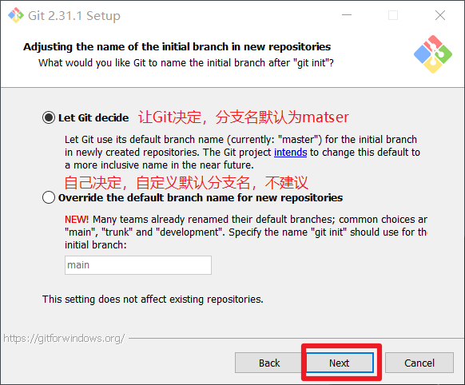

修改Git的环境变量，选第一个，不修改环境变量，只在Git Bash里使用Git。

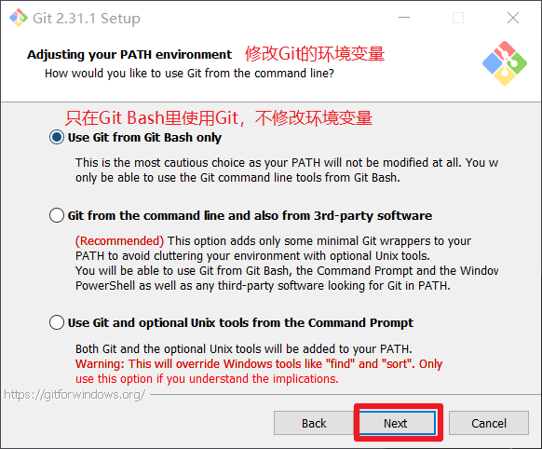

选择后台客户端连接协议，选默认值OpenSSL，然后下一步。

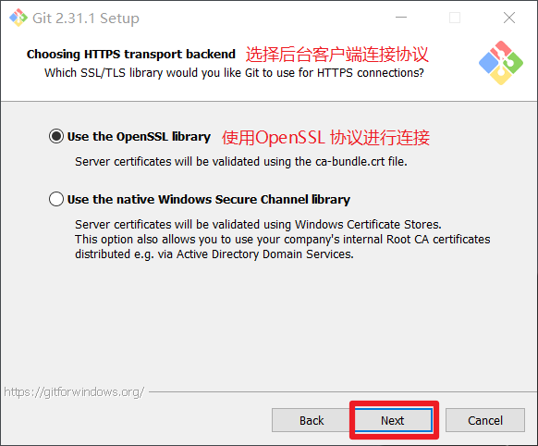

配置Git文件的行末换行符，Windows使用CRLF，Linux使用LF，选择第一个自动转换，然后继续下一步。

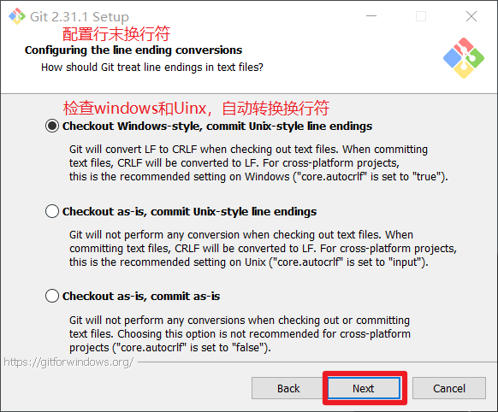

选择Git终端类型，选择默认的Git Bash终端，然后继续下一步。

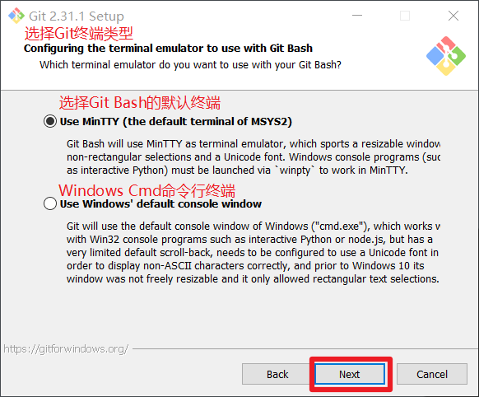

选择Git pull合并的模式，选择默认，然后下一步。

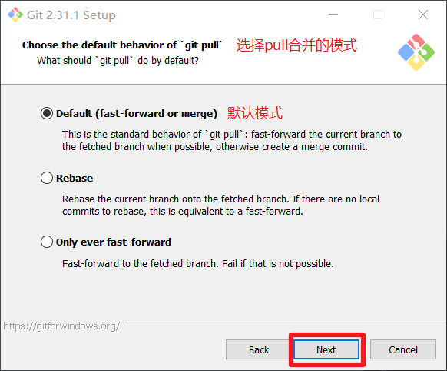

选择Git的凭据管理器，选择默认的跨平台的凭据管理器，然后下一步。

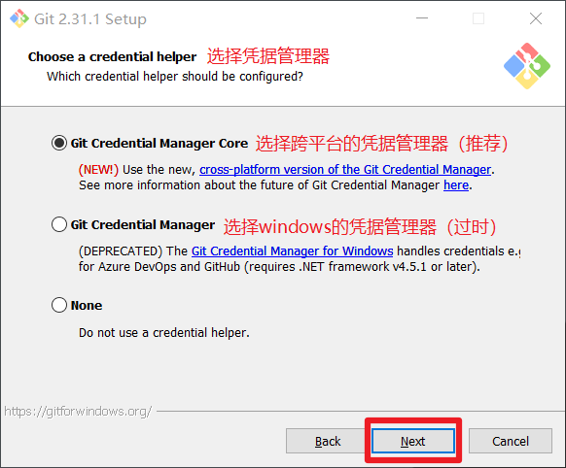

其他配置，选择默认设置，然后下一步。

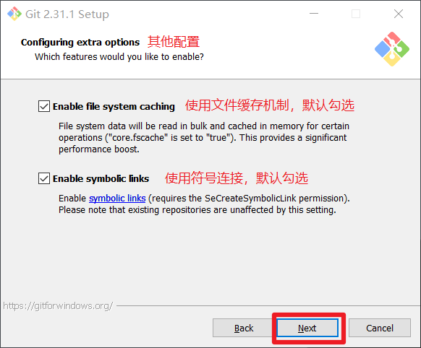

实验室功能，技术还不成熟，有已知的bug，不要勾选，然后点击右下角的Install按钮，开始安装Git。

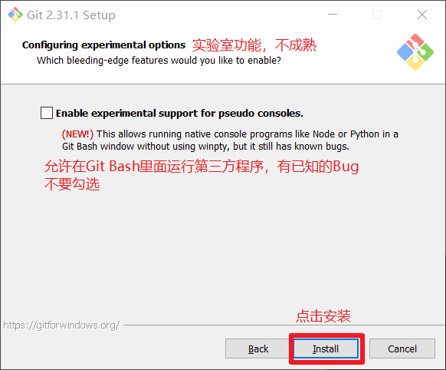

点击Finsh按钮，Git安装成功！

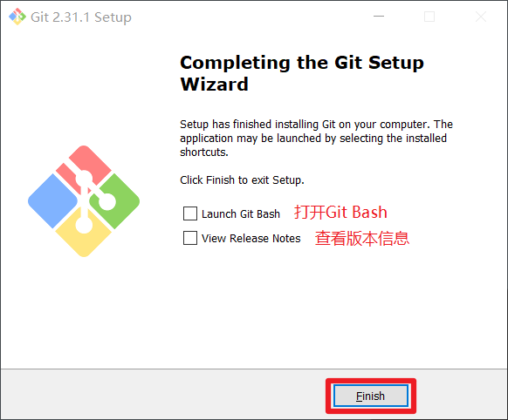

右键任意位置，在右键菜单里选择Git Bash Here即可打开Git Bash命令行终端。

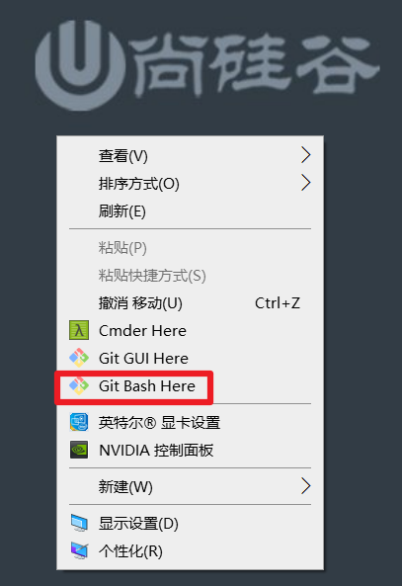

在Git Bash终端里输入git --version查看git版本，如图所示，说明Git安装成功。

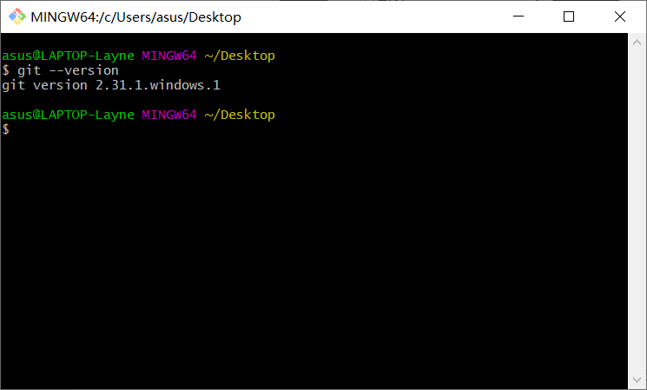

# 第3章 Git常用命令

|  |  |
| --- | --- |
| **命令名称** | **作用** |
| git config --global user.name 用户名 | 设置用户签名 |
| git config --global user.email 邮箱 | 设置用户邮箱 |
| git init | 初始化本地库 |
| git status | 查看本地库状态 |
| git add 文件名 | 添加到暂存区 |
| git commit -m "日志信息" 文件名 | 提交到本地库 |
| git reflog | 查看历史记录 |
| git reset --hard 版本号 | 版本穿梭 |

## 3.1 设置用户签名

**1）基本语法**

git config --global user.name 用户名

git config --global user.email 邮箱

**2）案例实操**

全局范围的签名设置：

Layne@LAPTOP-Layne MINGW64 /d/Git-Space/SH0720 (master)

$ **git config --global user.name Layne**

Layne@LAPTOP-Layne MINGW64 /d/Git-Space/SH0720 (master)

$ **git config --global user.email Layne@atguigu.com**

Layne@LAPTOP-Layne MINGW64 /d/Git-Space/SH0720 (master)

$ cat ~/.gitconfig

[user]

name = Layne

email = Layne@atguigu.com

说明：

签名的作用是区分不同操作者身份。用户的签名信息在每一个版本的提交信息中能够看到，以此确认本次提交是谁做的。Git首次安装必须设置一下用户签名，否则无法提交代码。

**※注意：**这里设置用户签名和将来登录GitHub（或其他代码托管中心）的账号没有任何关系。

## 3.2 初始化本地库

**1）基本语法**

**git init**

**2）案例实操**

Layne@LAPTOP-Layne MINGW64 /d/Git-Space/SH0720

$ **git init**

Initialized empty Git repository in D:/Git-Space/SH0720/.git/

Layne@LAPTOP-Layne MINGW64 /d/Git-Space/SH0720 (master)

$ ll -a

total 4

drwxr-xr-x 1 Layne 197609 0 11月 25 14:07 ./

drwxr-xr-x 1 Layne 197609 0 11月 25 14:07 ../

drwxr-xr-x 1 Layne 197609 0 11月 25 14:07 .git/ （.git 初始化的效果，生成git）

**3）结果查看**

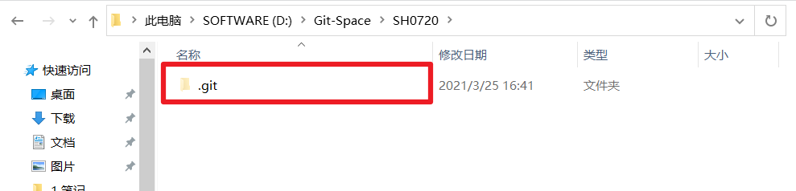

## 3.3 查看本地库状态

**1）基本语法**

**git status**

**2）案例实操**

### 3.3.1 首次查看（工作区没有任何文件）

Layne@LAPTOP-Layne MINGW64 /d/Git-Space/SH0720 (master)

$ **git status**

On branch master

No commits yet

nothing to commit (create/copy files and use "git add" to track)

### 3.3.2 新增文件（hello.txt）

Layne@LAPTOP-Layne MINGW64 /d/Git-Space/SH0720 (master)

$ **vim hello.txt**

hello git! hello atguigu!

hello git! hello atguigu!

hello git! hello atguigu!

hello git! hello atguigu!

hello git! hello atguigu!

hello git! hello atguigu!

hello git! hello atguigu!

hello git! hello atguigu!

hello git! hello atguigu!

hello git! hello atguigu!

hello git! hello atguigu!

hello git! hello atguigu!

hello git! hello atguigu!

hello git! hello atguigu!

hello git! hello atguigu!

hello git! hello atguigu!

### 3.3.3 再次查看（检测到未追踪的文件）

Layne@LAPTOP-Layne MINGW64 /d/Git-Space/SH0720 (master)

$ **git status**

On branch master

No commits yet

Untracked files:

(use "git add <file>..." to include in what will be committed)

hello.txt

nothing added to commit but untracked files present (use "git add" to track)

## 3.4 添加暂存区

### 3.4.1 将工作区的文件添加到暂存区

**1）基本语法**

**git add 文件名**

**2）案例实操**

Layne@LAPTOP-Layne MINGW64 /d/Git-Space/SH0720 (master)

$ **git add hello.txt**

warning: LF will be replaced by CRLF in hello.txt.

The file will have its original line endings in your working directory.

### 3.4.2 查看状态（检测到暂存区有新文件）

Layne@LAPTOP-Layne MINGW64 /d/Git-Space/SH0720 (master)

$ **git status**

On branch master

No commits yet

Changes to be committed:

(use "git rm --cached <file>..." to unstage)

new file: hello.txt

## 3.5 提交本地库

### 3.5.1 将暂存区的文件提交到本地库

**1）基本语法**

**git commit -m "日志信息" 文件名**

**2）案例实操**

Layne@LAPTOP-Layne MINGW64 /d/Git-Space/SH0720 (master)

$ **git commit -m "my first commit" hello.txt**

warning: LF will be replaced by CRLF in hello.txt.

The file will have its original line endings in your working directory.

[master (root-commit) 86366fa] my first commit

1 file changed, 16 insertions(+)

create mode 100644 hello.txt

### 3.5.2 查看状态（没有文件需要提交）

Layne@LAPTOP-Layne MINGW64 /d/Git-Space/SH0720 (master)

**$ git status**

On branch master

nothing to commit, working tree clean

## 3.6 修改文件（hello.txt）

Layne@LAPTOP-Layne MINGW64 /d/Git-Space/SH0720 (master)

$ **vim hello.txt**

hello git! hello atguigu! 2222222222222

hello git! hello atguigu!

hello git! hello atguigu!

hello git! hello atguigu!

hello git! hello atguigu!

hello git! hello atguigu!

hello git! hello atguigu!

hello git! hello atguigu!

hello git! hello atguigu!

hello git! hello atguigu!

hello git! hello atguigu!

hello git! hello atguigu!

hello git! hello atguigu!

hello git! hello atguigu!

hello git! hello atguigu!

hello git! hello atguigu!

### 3.6.1 查看状态（检测到工作区有文件被修改）

Layne@LAPTOP-Layne MINGW64 /d/Git-Space/SH0720 (master)

$ **git status**

On branch master

Changes not staged for commit:

(use "git add <file>..." to update what will be committed)

(use "git checkout -- <file>..." to discard changes in working directory)

modified: hello.txt

no changes added to commit (use "git add" and/or "git commit -a")

### 3.6.2 将修改的文件再次添加暂存区

Layne@LAPTOP-Layne MINGW64 /d/Git-Space/SH0720 (master)

$ **git add hello.txt**

warning: LF will be replaced by CRLF in hello.txt.

The file will have its original line endings in your working directory.

### 3.6.3 查看状态（工作区的修改添加到了暂存区）

Layne@LAPTOP-Layne MINGW64 /d/Git-Space/SH0720 (master)

$ **git status**

On branch master

Changes to be committed:

(use "git reset HEAD <file>..." to unstage)

modified: hello.txt

### 3.6.4将暂存区的文件提交到本地库

Layne@LAPTOP-Layne MINGW64 /d/Git-Space/SH0720 (master)

$ **git commit -m "my second commit" hello.txt**

warning: LF will be replaced by CRLF in hello.txt.

The file will have its original line endings in your working directory.

[master (root-commit) 86366fa] my secondcommit

1 file changed, 16 insertions(+)

create mode 100644 hello.txt

## 3.7 历史版本

### 3.7.1 查看历史版本

**1）基本语法**

**git reflog 查看版本信息**

**git log 查看版本详细信息**

**2）案例实操**

Layne@LAPTOP-Layne MINGW64 /d/Git-Space/SH0720 (master)

$ **git reflog**

087a1a7 (HEAD -> master) HEAD@{0}: commit: my third commit

ca8ded6 HEAD@{1}: commit: my second commit

86366fa HEAD@{2}: commit (initial): my first commit

### 3.7.2 版本穿梭

**1）基本语法**

**git reset --hard 版本号**

**2）案例实操**

--首先查看当前的历史记录，可以看到当前是在087a1a7这个版本

Layne@LAPTOP-Layne MINGW64 /d/Git-Space/SH0720 (master)

$ **git reflog**

087a1a7 (HEAD -> master) HEAD@{0}: commit: my third commit

ca8ded6 HEAD@{1}: commit: my second commit

86366fa HEAD@{2}: commit (initial): my first commit

--切换到86366fa版本，也就是我们第一次提交的版本

Layne@LAPTOP-Layne MINGW64 /d/Git-Space/SH0720 (master)

$ **git reset --hard 86366fa**

HEAD is now at 86366fa my first commit

--切换完毕之后再查看历史记录，当前成功切换到了86366fa版本

Layne@LAPTOP-Layne MINGW64 /d/Git-Space/SH0720 (master)

$ **git reflog**

86366fa (HEAD -> master) HEAD@{0}: reset: moving to 86366fa

087a1a7 HEAD@{1}: commit: my third commit

ca8ded6 HEAD@{2}: commit: my second commit

86366fa (HEAD -> master) HEAD@{3}: commit (initial): my first commit

--然后查看文件hello.txt，发现文件内容已经变化

$ cat hello.txt

hello git! hello atguigu!

hello git! hello atguigu!

hello git! hello atguigu!

hello git! hello atguigu!

hello git! hello atguigu!

hello git! hello atguigu!

hello git! hello atguigu!

hello git! hello atguigu!

hello git! hello atguigu!

hello git! hello atguigu!

hello git! hello atguigu!

hello git! hello atguigu!

hello git! hello atguigu!

hello git! hello atguigu!

hello git! hello atguigu!

hello git! hello atguigu!

Git切换版本，底层其实是移动的HEAD指针。

# 第4章 Git分支操作

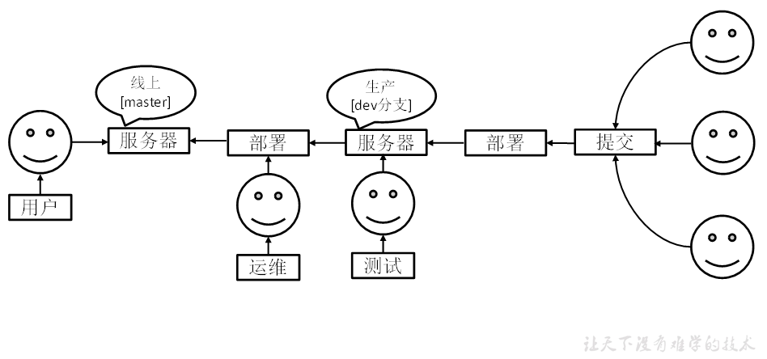

## 4.1 什么是分支

在版本控制过程中，同时推进多个任务，为每个任务，我们就可以创建每个任务的单独分支。使用分支意味着程序员可以把自己的工作从开发主线上分离开来，开发自己分支的时候，不会影响主线分支的运行。对于初学者而言，分支可以简单理解为副本，一个分支就是一个单独的副本。（分支底层其实也是指针的引用）



## 4.2 分支的好处

同时并行推进多个功能开发，提高开发效率。

各个分支在开发过程中，如果某一个分支开发失败，不会对其他分支有任何影响。失败的分支删除重新开始即可。

## 4.3 分支的操作

|  |  |
| --- | --- |
| **命令名称** | **作用** |
| git branch 分支名 | 创建分支 |
| git branch -v | 查看分支 |
| git checkout 分支名 | 切换分支 |
| git merge 分支名 | 把指定的分支合并到当前分支上 |

### 4.3.1 查看分支

**1）基本语法**

**git branch -v**

**2）案例实操**

Layne@LAPTOP-Layne MINGW64 /d/Git-Space/SH0720 (master)

$ **git branch -v**

* master 087a1a7 my third commit （*代表当前所在的分区）

### 4.3.2 创建分支

**1）基本语法**

**git branch 分支名**

**2）案例实操**

Layne@LAPTOP-Layne MINGW64 /d/Git-Space/SH0720 (master)

$ **git branch hot-fix**

Layne@LAPTOP-Layne MINGW64 /d/Git-Space/SH0720 (master)

$ **git branch -v**

hot-fix 087a1a7 my third commit （刚创建的新的分支，并将主分支master的内容复制了一份）

* master 087a1a7 my third commit

### 4.3.3 修改分支

--在maste分支上做修改

Layne@LAPTOP-Layne MINGW64 /d/Git-Space/SH0720 (master)

$ **vim hello.txt**

--添加暂存区

Layne@LAPTOP-Layne MINGW64 /d/Git-Space/SH0720 (master)

$ **git add hello.txt**

--提交本地库

Layne@LAPTOP-Layne MINGW64 /d/Git-Space/SH0720 (master)

$ **git commit -m "my forth commit" hello.txt**

[master f363b4c] my forth commit

1 file changed, 1 insertion(+), 1 deletion(-)

--查看分支

Layne@LAPTOP-Layne MINGW64 /d/Git-Space/SH0720 (master)

$ **git branch -v**

hot-fix 087a1a7 my third commit （hot-fix分支并未做任何改变）

* master f363b4c my forth commit （当前master分支已更新为最新一次提交的版本）

--查看master分支上的文件内容

Layne@LAPTOP-Layne MINGW64 /d/Git-Space/SH0720 (master)

$ cat hello.txt

hello git! hello atguigu! 2222222222222

hello git! hello atguigu! 3333333333333

hello git! hello atguigu!

hello git! hello atguigu!

hello git! hello atguigu!

hello git! hello atguigu!

hello git! hello atguigu!

hello git! hello atguigu!

hello git! hello atguigu!

hello git! hello atguigu!

hello git! hello atguigu!

hello git! hello atguigu!

hello git! hello atguigu!

hello git! hello atguigu!

hello git! hello atguigu! master test

hello git! hello atguigu!

### 4.3.4 切换分支

**1）基本语法**

**git checkout 分支名**

**2）案例实操**

Layne@LAPTOP-Layne MINGW64 /d/Git-Space/SH0720 **(master)**

$ **git checkout hot-fix**

Switched to branch 'hot-fix'

--发现当先分支已由master改为hot-fix

Layne@LAPTOP-Layne MINGW64 /d/Git-Space/SH0720 **(hot-fix)**

$

--查看hot-fix分支上的文件内容发现与master分支上的内容不同

Layne@LAPTOP-Layne MINGW64 /d/Git-Space/SH0720 **(hot-fix)**

$ cat hello.txt

hello git! hello atguigu! 2222222222222

hello git! hello atguigu! 3333333333333

hello git! hello atguigu!

hello git! hello atguigu!

hello git! hello atguigu!

hello git! hello atguigu!

hello git! hello atguigu!

hello git! hello atguigu!

hello git! hello atguigu!

hello git! hello atguigu!

hello git! hello atguigu!

hello git! hello atguigu!

hello git! hello atguigu!

hello git! hello atguigu!

hello git! hello atguigu!

hello git! hello atguigu!

--在hot-fix分支上做修改

Layne@LAPTOP-Layne MINGW64 /d/Git-Space/SH0720 **(hot-fix)**

$ cat hello.txt

hello git! hello atguigu! 2222222222222

hello git! hello atguigu! 3333333333333

hello git! hello atguigu!

hello git! hello atguigu!

hello git! hello atguigu!

hello git! hello atguigu!

hello git! hello atguigu!

hello git! hello atguigu!

hello git! hello atguigu!

hello git! hello atguigu!

hello git! hello atguigu!

hello git! hello atguigu!

hello git! hello atguigu!

hello git! hello atguigu!

hello git! hello atguigu!

hello git! hello atguigu! hot-fix test

--添加暂存区

Layne@LAPTOP-Layne MINGW64 /d/Git-Space/SH0720 **(hot-fix)**

$ **git add hello.txt**

--提交本地库

Layne@LAPTOP-Layne MINGW64 /d/Git-Space/SH0720 **(hot-fix)**

$ **git commit -m "hot-fix commit" hello.txt**

### 4.3.5 合并分支

**1）基本语法**

**git merge 分支名**

**2）案例实操 在master分支上合并hot-fix分支**

Layne@LAPTOP-Layne MINGW64 /d/Git-Space/SH0720 (master)

$ **git merge hot-fix**

Auto-merging hello.txt

CONFLICT (content): Merge conflict in hello.txt

Automatic merge failed; fix conflicts and then commit the result.

### 4.3.6 产生冲突

冲突产生的表现：后面状态为MERGING

Layne@LAPTOP-Layne MINGW64 /d/Git-Space/SH0720 (master|MERGING)

$ cat hello.txt

hello git! hello atguigu! 2222222222222

hello git! hello atguigu! 3333333333333

hello git! hello atguigu!

hello git! hello atguigu!

hello git! hello atguigu!

hello git! hello atguigu!

hello git! hello atguigu!

hello git! hello atguigu!

hello git! hello atguigu!

hello git! hello atguigu!

hello git! hello atguigu!

hello git! hello atguigu!

hello git! hello atguigu!

hello git! hello atguigu!

<<<<<<< HEAD

hello git! hello atguigu! master test

hello git! hello atguigu!

=======

hello git! hello atguigu!

hello git! hello atguigu! hot-fix test

>>>>>>> hot-fix

冲突产生的原因：

合并分支时，两个分支在**同一个文件的同一个位置**有两套完全不同的修改。Git无法替我们决定使用哪一个。必须**人为决定**新代码内容。

查看状态（检测到有文件有两处修改）

Layne@LAPTOP-Layne MINGW64 /d/Git-Space/SH0720 (master|MERGING)

$ **git status**

On branch master

You have unmerged paths.

(fix conflicts and run "git commit")

(use "git merge --abort" to abort the merge)

Unmerged paths:

(use "git add <file>..." to mark resolution)

both modified: hello.txt

no changes added to commit (use "git add" and/or "git commit -a")

### 4.3.7 解决冲突

1）编辑有冲突的文件，删除特殊符号，决定要使用的内容

特殊符号：<<<<<<< HEAD 当前分支的代码 ======= 合并过来的代码 >>>>>>> hot-fix

hello git! hello atguigu! 2222222222222

hello git! hello atguigu! 3333333333333

hello git! hello atguigu!

hello git! hello atguigu!

hello git! hello atguigu!

hello git! hello atguigu!

hello git! hello atguigu!

hello git! hello atguigu!

hello git! hello atguigu!

hello git! hello atguigu!

hello git! hello atguigu!

hello git! hello atguigu!

hello git! hello atguigu!

hello git! hello atguigu!

hello git! hello atguigu! master test

hello git! hello atguigu! hot-fix test

2）添加到暂存区

Layne@LAPTOP-Layne MINGW64 /d/Git-Space/SH0720 (master|MERGING)

$ **git add hello.txt**

3）执行提交（注意：此时使用git commit命令时**不能带文件名**）

Layne@LAPTOP-Layne MINGW64 /d/Git-Space/SH0720 (master|MERGING)

$ **git commit -m "merge hot-fix"**

[master 69ff88d] merge hot-fix

--发现后面MERGING消失，变为正常

Layne@LAPTOP-Layne MINGW64 /d/Git-Space/SH0720 (master)

$

## 4.4 创建分支和切换分支图解

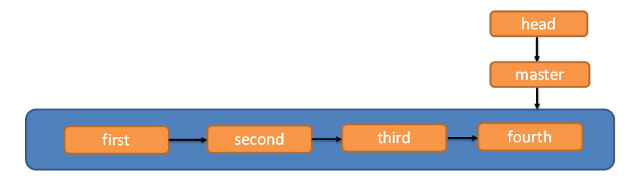

master、hot-fix其实都是指向具体版本记录的指针。当前所在的分支，其实是由HEAD决定的。所以创建分支的本质就是多创建一个指针。

HEAD如果指向master，那么我们现在就在master分支上，HEAD如果执行hotfix，那么我们现在就在hotfix分支上。

所以切换分支的本质就是移动HEAD指针。

# 第5章 Gitee（码云）操作

## 5.1 Git代码托管服务

前面我们已经知道了Git中存在两种类型的仓库，即**本地仓库**和**远程仓库**。那么我们如何搭建Git远程仓库呢？我们可以借助互联网上提供的一些代码托管服务来实现，其中比较常用的有GitHub、码云、GitLab等。

* gitHub（ 地址：<https://github.com/> ）

是一个面向开源及私有软件项目的托管平台，因为只支持Git 作为唯一的版本库格式进行托管，故名gitHub

* 码云（地址： <https://gitee.com/> ）

是**国内**的一个代码托管平台，由于服务器在国内，所以相比于GitHub，码云速度会更快

* GitLab （地址： <https://about.gitlab.com/> ）

是一个用于仓库管理系统的开源项目，使用Git作为代码管理工具，并在此基础上搭建起来的web服务

## 5.2 Gitee简介

1.是什么： gitee是一个git项目托管网站，主要提供基于git的版本托管服务

2.能干嘛： gitee是一个基于git的代码托管平台， Git 并不像 SVN 那样有个中心服务器。目前我们使用到的 Git 命令都是在本地执行，如果你想通过 Git 分享你的代码或者与其他开发人员合作。 你就需要将数据放到一台其他开发人员能够连接的服务器上。

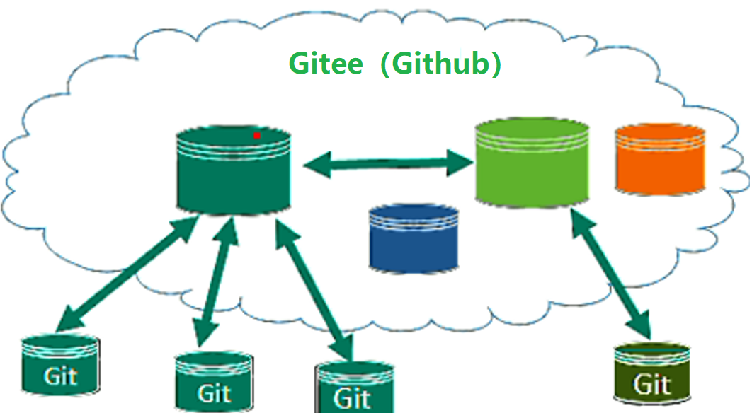

3.去哪下： <https://gitee.com/>

4.怎么玩：见课堂演示

前面执行的命令操作都是针对的本地仓库，本章节我们会学习关于远程仓库的一些操作，具体包括：

* 查看远程仓库
* 添加远程仓库
* 从远程仓库克隆
* 移除无效的远程仓库
* 从远程仓库中抓取与拉取
* 推送到远程仓库

## 5.3 码云帐号注册和登录

进入码云官网地址：<https://gitee.com/>，点击注册Gitee



输入个人信息，进行注册即可。



帐号注册成功以后，直接登录。

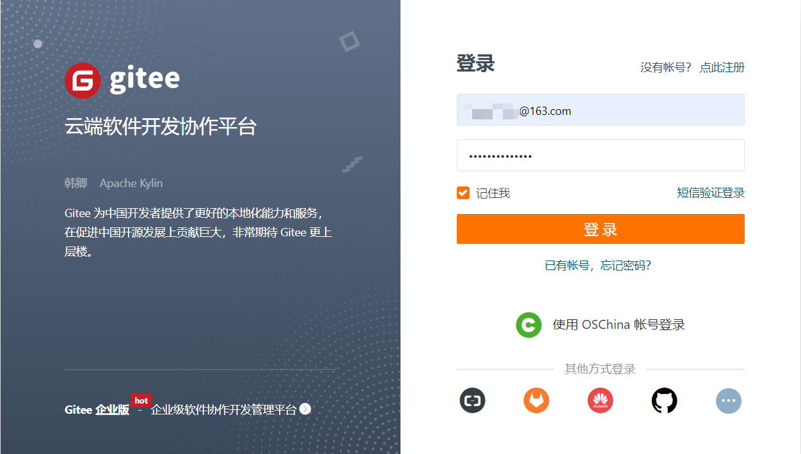  
 登录以后，就可以看到码云官网首页了。

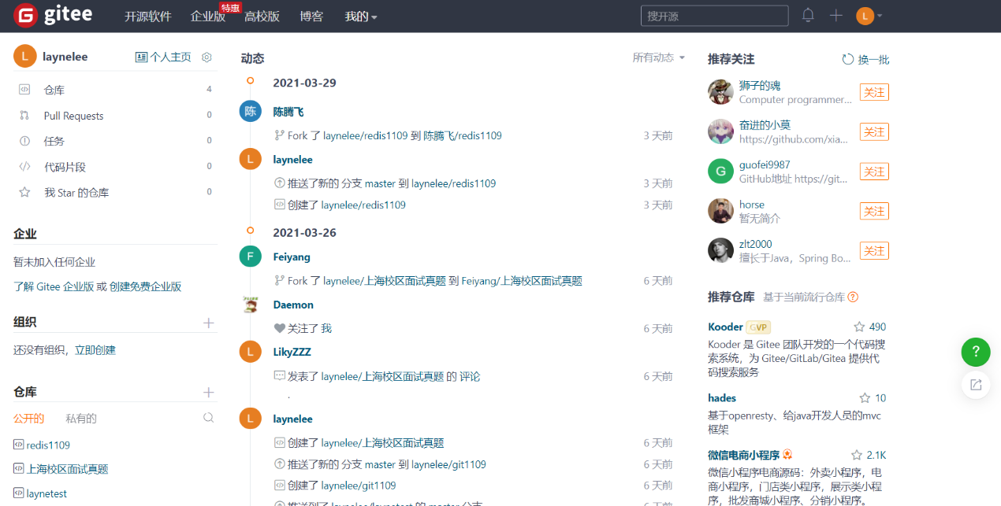

## 5.4 创建远程仓库

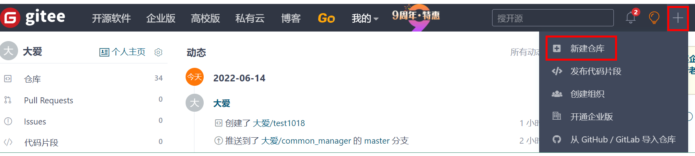

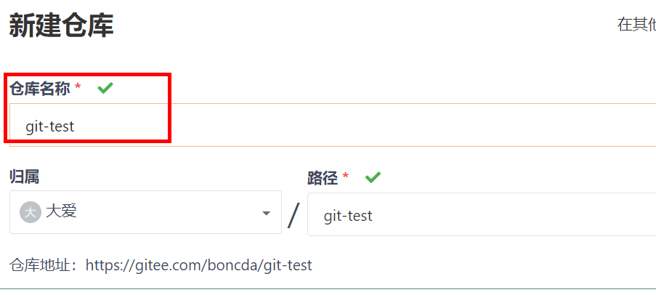

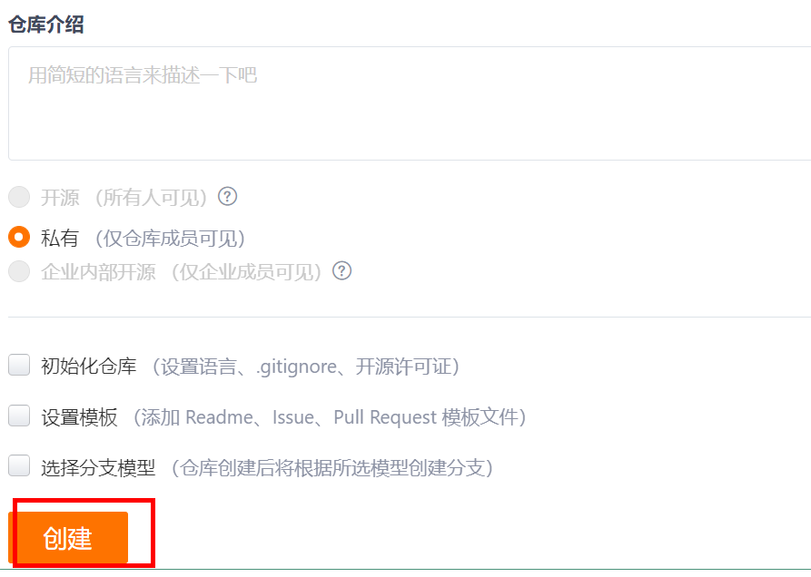

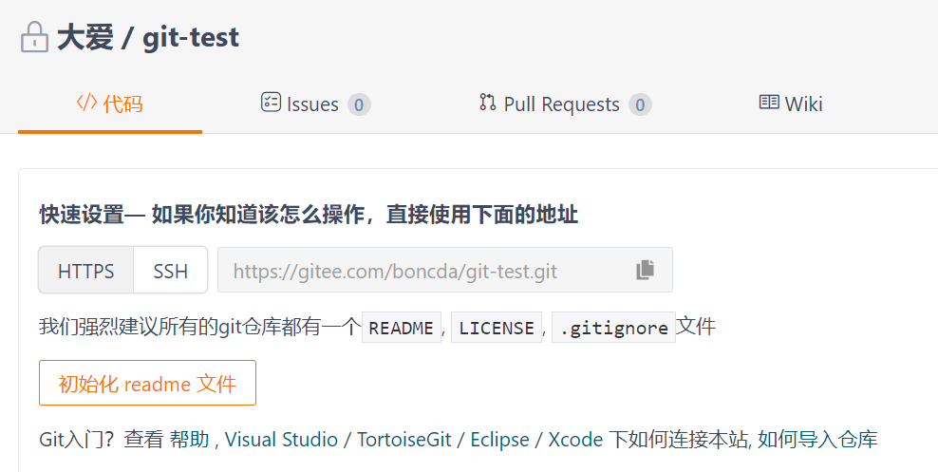

## 5.5 远程仓库操作

|  |  |
| --- | --- |
| **命令名称** | **作用** |
| git remote -v | 查看当前所有远程地址别名 |
| git remote add 别名 远程地址 | 起别名 |
| git push 别名 分支 | 推送本地分支上的内容到远程仓库 |
| git clone 远程地址 | 将远程仓库的内容克隆到本地 |
| git pull 远程库地址别名 远程分支名 | 将远程仓库对于分支最新内容拉下来后与当前本地分支直接合并 |

### 5.5.1 创建远程仓库别名

**1）基本语法**

**git remote -v 查看当前所有远程地址别名**

**git remote add 别名 远程地址**

**2）案例实操**

Layne@LAPTOP-Layne MINGW64 /d/Git-Space/SH0720 (master)

$ **git remote -v**

Layne@LAPTOP-Layne MINGW64 /d/Git-Space/SH0720 (master)

$ **git remote add ori https://gitee.com/boncda/git-test.git**

Layne@LAPTOP-Layne MINGW64 /d/Git-Space/SH0720 (master)

$ **git remote -v**

ori https://gitee.com/boncda/git-test.git (fetch)

ori https://gitee.com/boncda/git-test.git (push)

**https://github.com/atguiguyueyue/git-shTest.git**

**这个地址在创建完远程仓库后生成的连接，如图所示红框中**

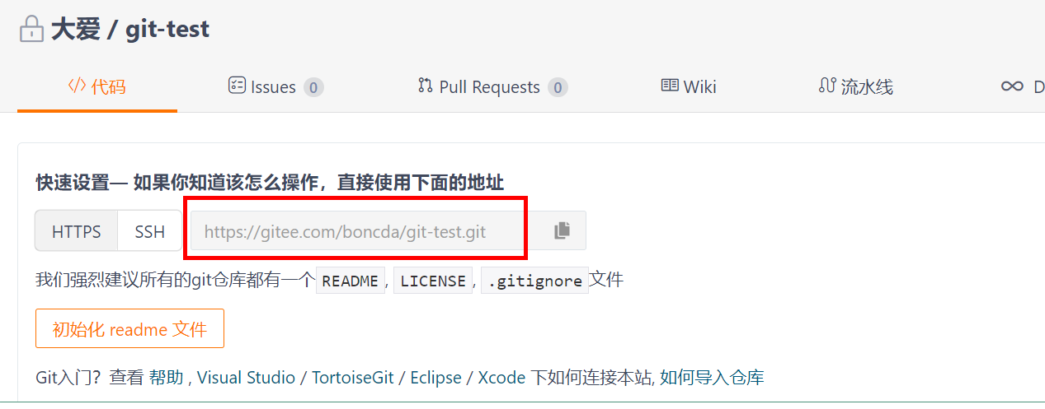

### 5.4.2 推送本地分支到远程仓库

**1）基本语法**

**git push 别名 分支**

**2）案例实操**

Layne@LAPTOP-Layne MINGW64 /d/Git-Space/SH0720 (master)

$ **git push ori master**

Enumerating objects: 12, done.

Counting objects: 100% (12/12), done.

Delta compression using up to 16 threads

Compressing objects: 100% (4/4), done.

Writing objects: 100% (12/12), 872 bytes | 109.00 KiB/s, done.

Total 12 (delta 1), reused 0 (delta 0), pack-reused 0

remote: Powered by GITEE.COM [GNK-6.3]

To https://gitee.com/boncda/git-test.git

* [new branch] master -> master

需要输入码云的用户名和密码

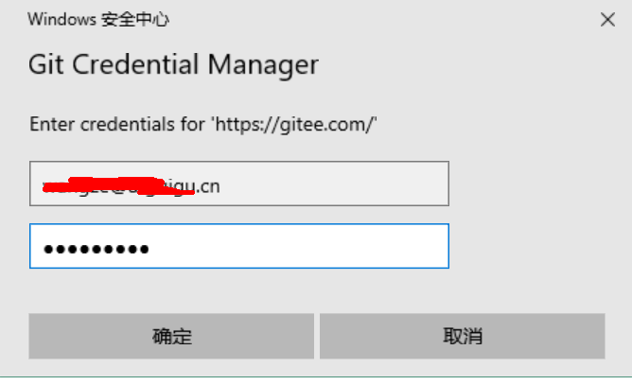

此时发现已将我们master分支上的内容推送到Gitee创建的远程仓库。

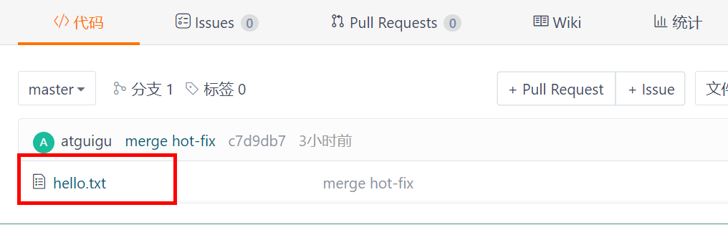

### 5.4.3 克隆远程仓库到本地

**1）基本语法**

**git clone 远程地址**

**2）案例实操**

**创建新文件夹，执行**

Layne@LAPTOP-Layne MINGW64 /d/Git-Space/pro-linghuchong

$ **git clone https://gitee.com/boncda/git-test.git**

Cloning into 'git-test'...

remote: Enumerating objects: 12, done.

remote: Counting objects: 100% (12/12), done.

remote: Compressing objects: 100% (4/4), done.

remote: Total 12 (delta 1), reused 0 (delta 0), pack-reused 0

Receiving objects: 100% (12/12), done.

Resolving deltas: 100% (1/1), done.

这个地址为远程仓库地址，克隆结果：初始化本地仓库

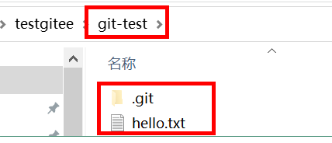

进入git-test执行

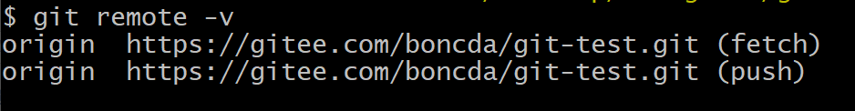

小结：clone会做如下操作。1、拉取代码。2、初始化本地仓库。3、创建别名

### 5.4.4 邀请加入团队

**（1）点击管理**

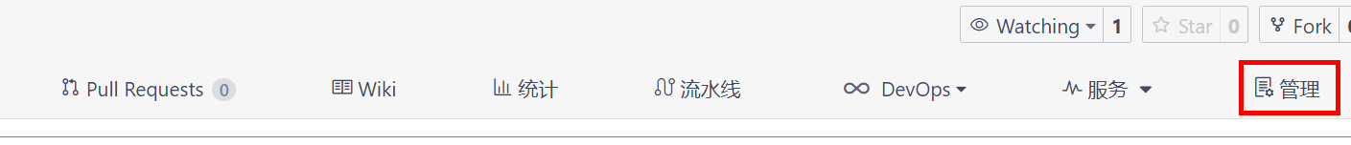

（2）选择 仓库成员管理

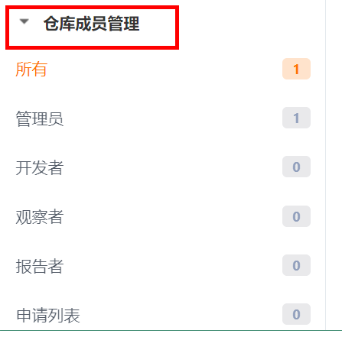

（3）选择邀请用户

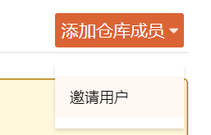

（4）有多种方式可以添加

下面演示直接添加

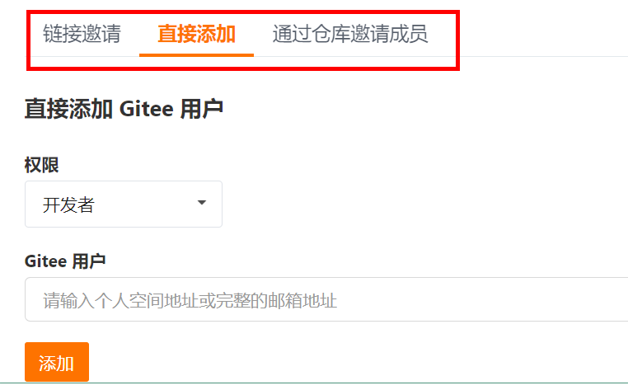

直接输入用户名称添加

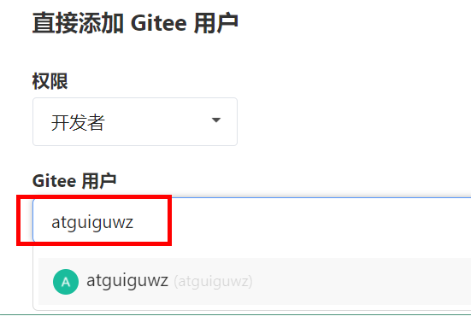

指定权限，提交

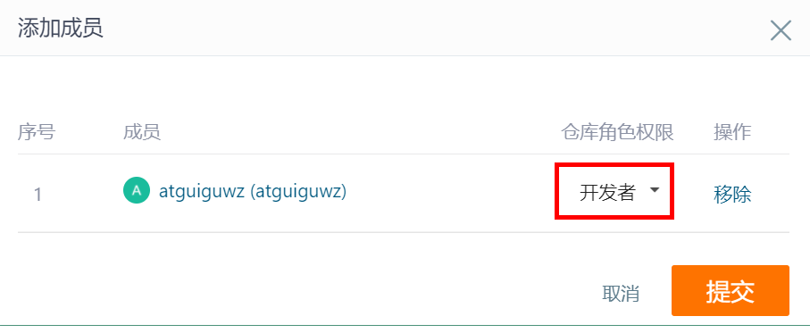

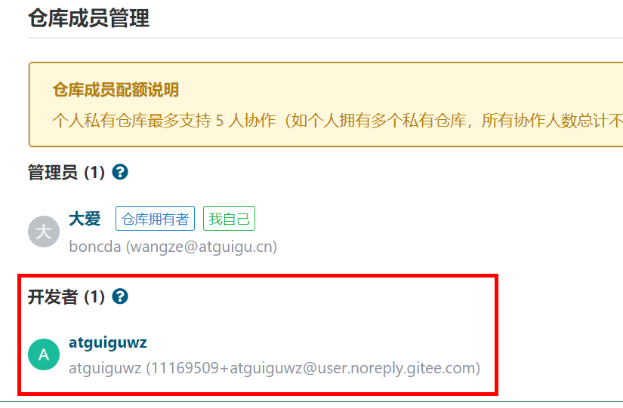

（5）测试功能

第一，使用atguiguwz登录码云，修改文件

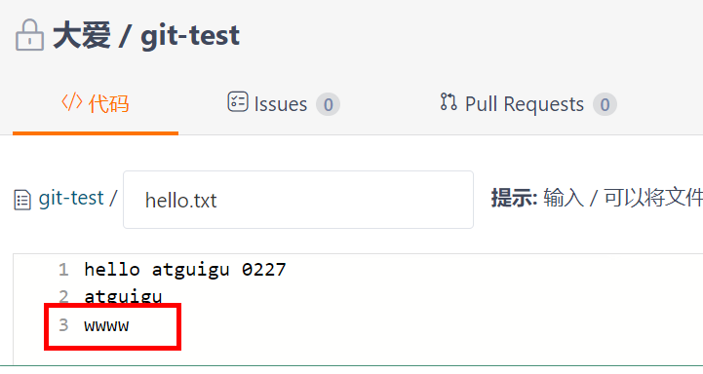

第二 atguiguwz提交文件

第三 使用另外用户登录，发现文件已经更新

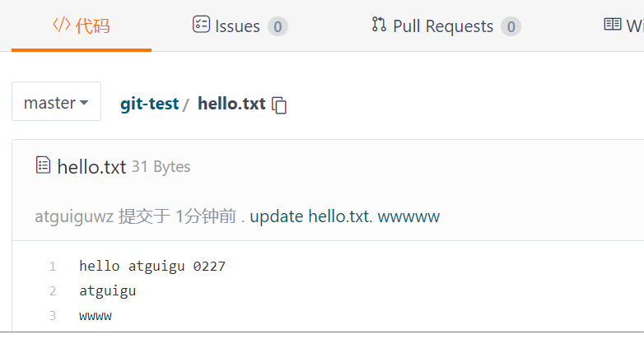

第四 本地使用pull命令查看

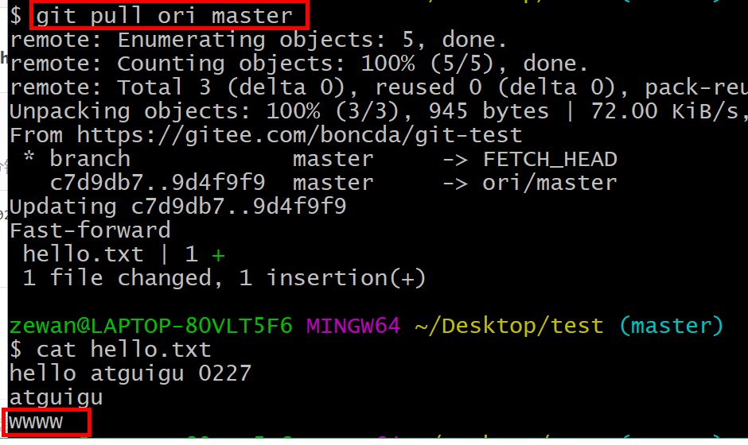

### 5.4.5 拉取远程库内容

**1）基本语法**

**git pull 远程库地址别名 远程分支名**

**2）案例实操**

--将远程仓库对于分支最新内容拉下来后与当前本地分支直接合并

Layne@LAPTOP-Layne MINGW64 /d/Git-Space/SH0720 (master)

$ **git pull ori master**

remote: Enumerating objects: 5, done.

remote: Counting objects: 100% (5/5), done.

remote: Compressing objects: 100% (1/1), done.

remote: Total 3 (delta 1), reused 3 (delta 1), pack-reused 0

Unpacking objects: 100% (3/3), done.

From https://github.com/atguiguyueyue/git-shTest

* branch master -> FETCH_HEAD

7cb4d02..5dabe6b master -> ori/master

Updating 7cb4d02..5dabe6b

Fast-forward

hello.txt | 2 +-

1 file changed, 1 insertion(+), 1 deletion(-)

Layne@LAPTOP-Layne MINGW64 /d/Git-Space/SH0720 (master)

$ cat hello.txt

hello git! hello atguigu! 2222222222222

hello git! hello atguigu! 33333333333333

hello git! hello atguigu!

hello git! hello atguigu!

hello git! hello atguigu! 我是最帅的，比岳不群还帅

hello git! hello atguigu!

hello git! hello atguigu!

hello git! hello atguigu!

hello git! hello atguigu!

hello git! hello atguigu!

hello git! hello atguigu!

hello git! hello atguigu!

hello git! hello atguigu!

hello git! hello atguigu!

hello git! hello atguigu! master test

hello git! hello atguigu! hot-fix test

## 5.5 SSH免密登录

我们可以看到远程仓库中还有一个SSH的地址，因此我们也可以使用SSH进行访问。

你可以按如下命令来生成 sshkey:

ssh-keygen -t ed25519 -C lisiatguigu123

# Generating public/private ed25519 key pair...

按照提示完成三次回车，即可生成 ssh key。通过查看 ~/.ssh/id_ed25519.pub 文件内容，获取到你的 public key

cat ~/.ssh/id_ed25519.pub

# ssh-ed25519 AAAAB3NzaC1yc2EAAAADAQABAAABAQC6eNtGpNGwstc....

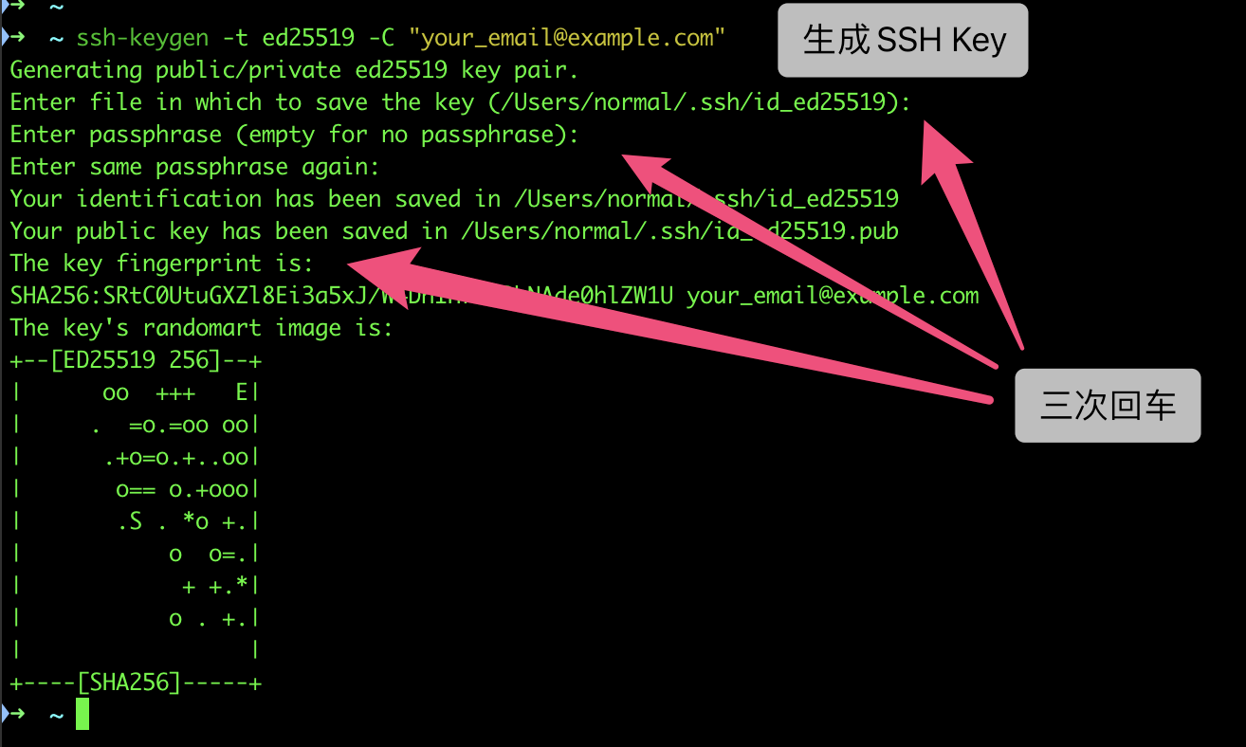

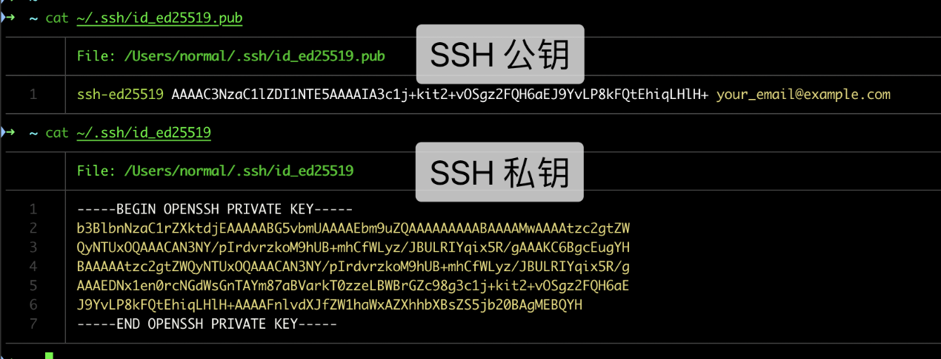

复制生成后的 ssh key，通过仓库主页 **「管理」->「部署公钥管理」->「添加部署公钥」** ，添加生成的 public key 添加到仓库中。

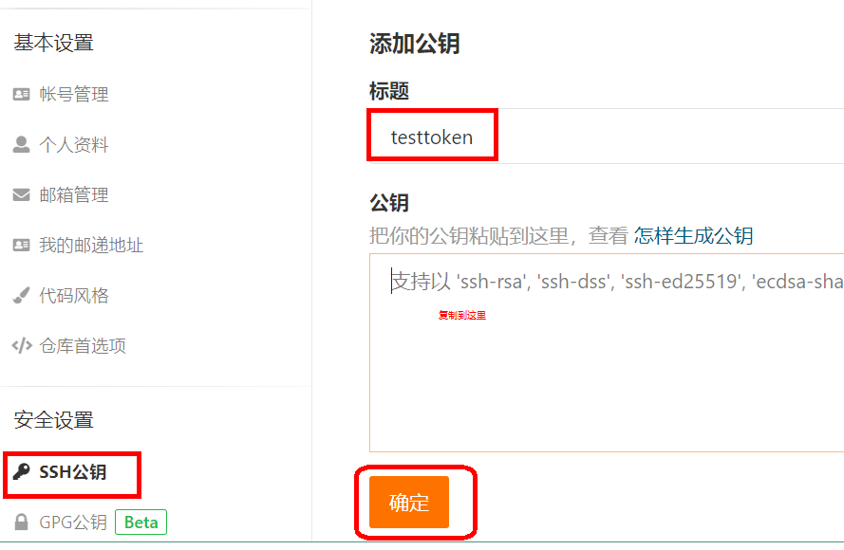

添加后，在终端（Terminal）中输入

ssh -T git@gitee.com

首次使用需要确认并添加主机到本机SSH可信列表。若返回 Hi XXX! You've successfully authenticated, but Gitee.com does not provide shell access. 内容，则证明添加成功。

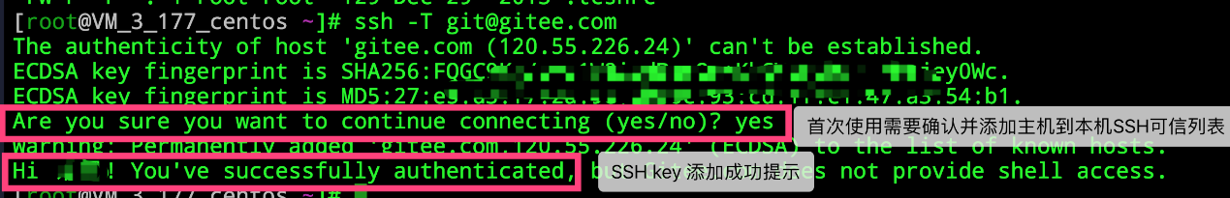

添加成功后，就可以使用SSH协议对仓库进行操作了。

# 第6章 IDEA集成Git （本地库）

## 6.1 配置Git忽略文件

**1）Eclipse特定文件**

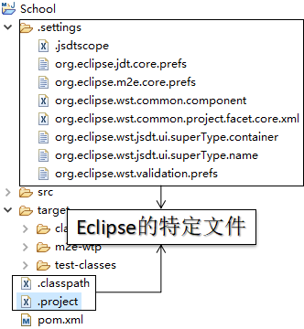

**2）IDEA特定文件**

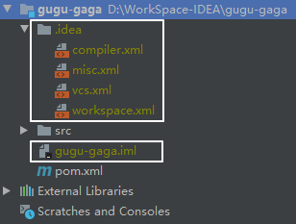

**3）Maven工程的target目录**

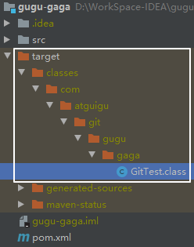

**问题1:为什么要忽略他们？**

答：与项目的实际功能无关，不参与服务器上部署运行。把它们忽略掉能够屏蔽IDE工具之间的差异。

**问题2：怎么忽略？**

1）创建忽略规则文件xxxx.ignore（前缀名随便起，建议是git.ignore）

这个文件的存放位置原则上在哪里都可以，为了便于让~/.gitconfig文件引用，建议也放在用户家目录下

git.ignore文件模版内容如下：

# Compiled class file

*.class

# Log file

*.log

# BlueJ files

*.ctxt

# Mobile Tools for Java (J2ME)

.mtj.tmp/

# Package Files #

*.jar

*.war

*.nar

*.ear

*.zip

*.tar.gz

*.rar

# virtual machine crash logs, see http://www.java.com/en/download/help/error_hotspot.xml

hs_err_pid*

.classpath

.project

.settings

target

.idea

*.iml

2）在.gitconfig文件中引用忽略配置文件（此文件在Windows的家目录中）

[user]

name = Layne

email = Layne@atguigu.com

[core]

excludesfile = C:/Users/asus/git.ignore

注意：这里要使用“正斜线（/）”，不要使用“反斜线（\）”

## 6.2 定位Git程序

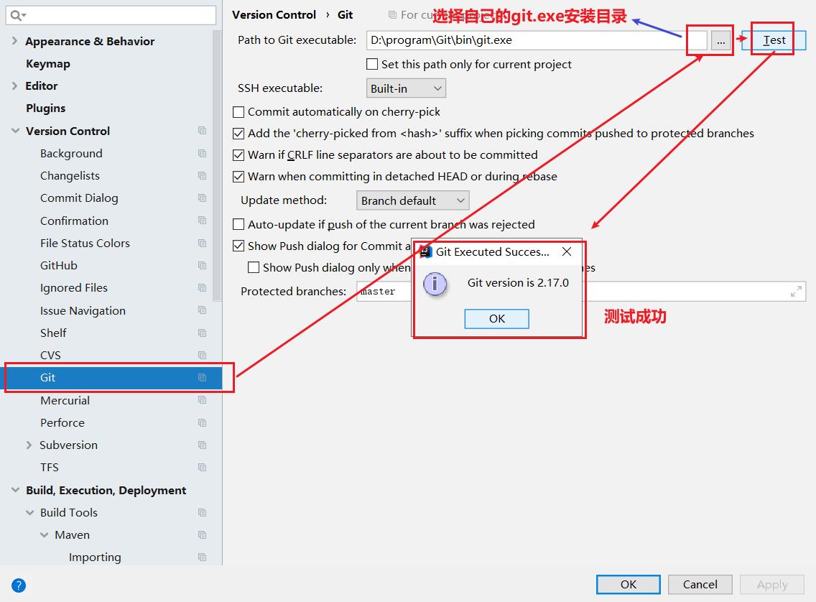

## 6.3 初始化本地库

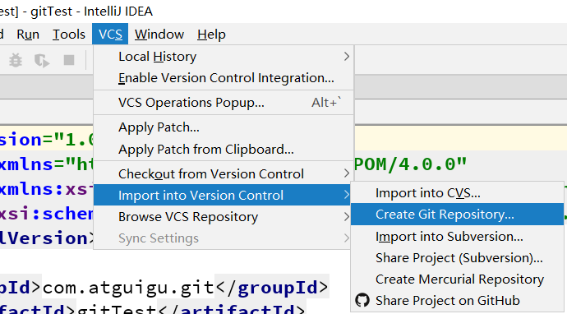

选择要创建Git本地仓库的工程。

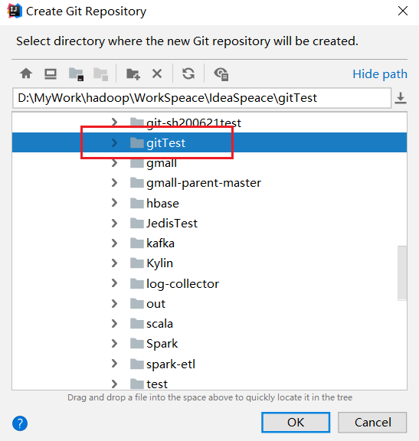

## 6.4 添加到暂存区

右键点击项目选择Git -> Add将项目添加到暂存区。

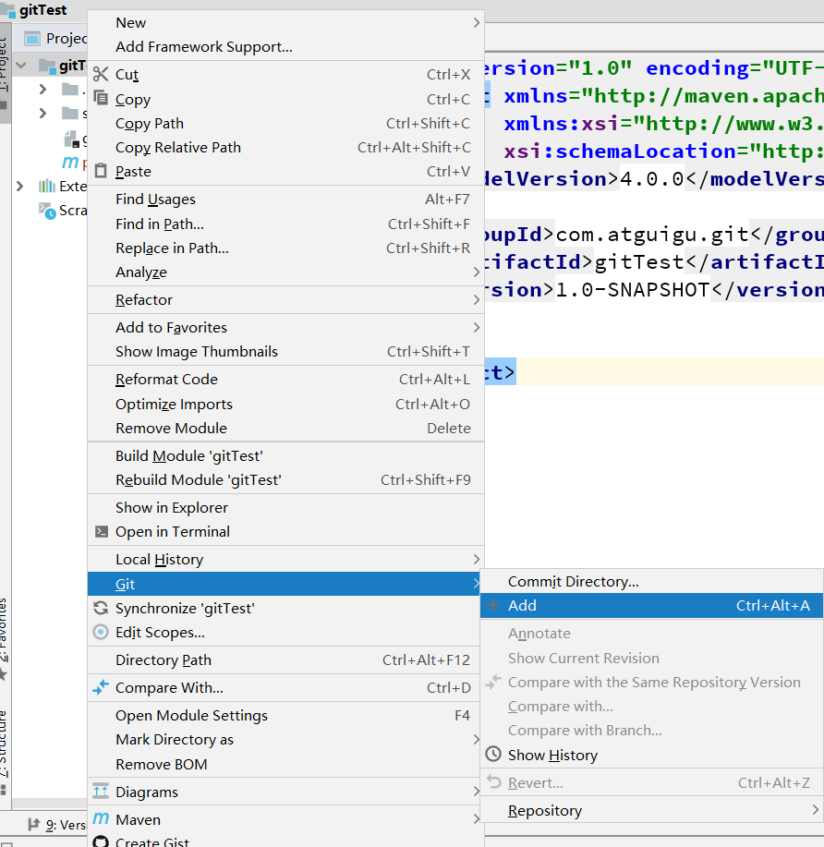

## 6.5 提交到本地库

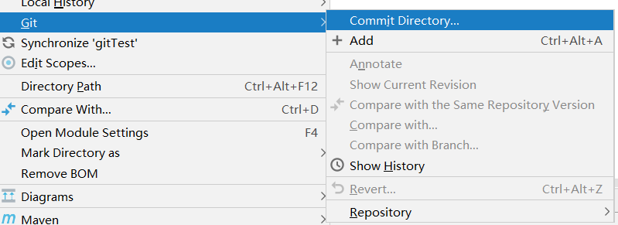

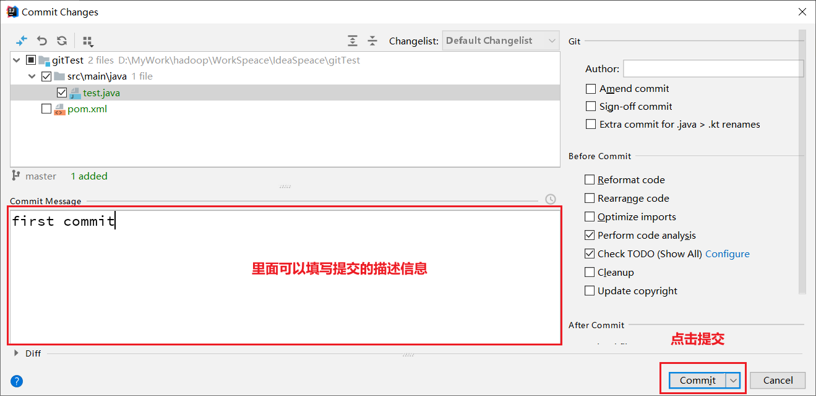

## 6.6 切换版本

在IDEA的左下角，点击Version Control，然后点击Log查看版本

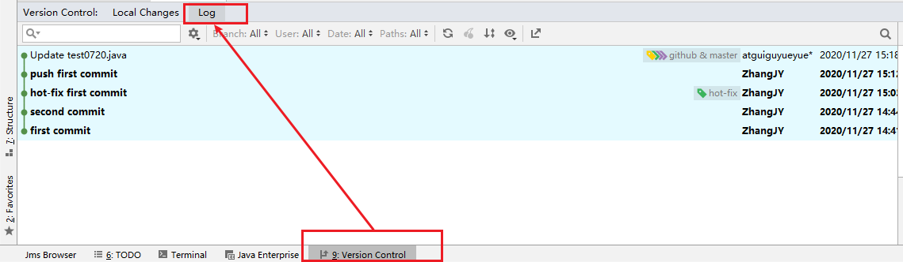

右键选择要切换的版本，然后在菜单里点击Checkout Revision。

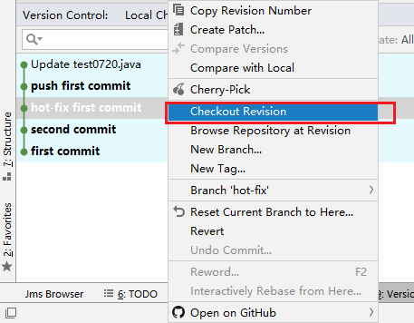

## 6.7 创建分支

选择Git，在Repository里面，点击Branches按钮。

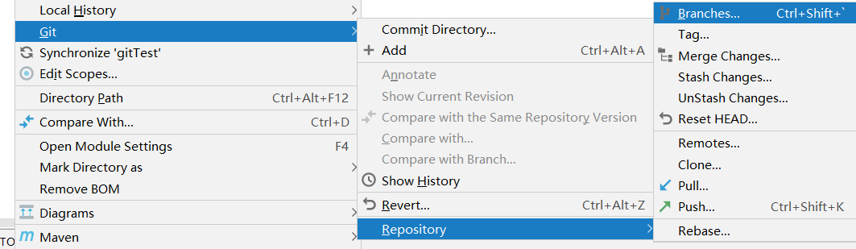

在弹出的Git Branches框里，点击New Branch按钮。

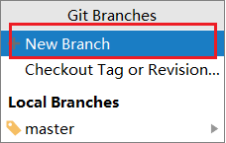

填写分支名称，创建hot-fix分支。

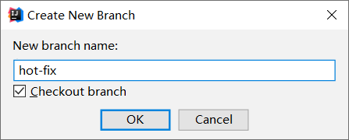

然后再IDEA的右下角看到hot-fix，说明分支创建成功，并且当前已经切换成hot-fix分支

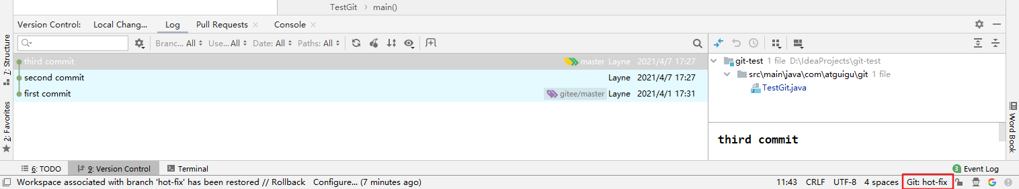

## 6.8 切换分支

在IDEA窗口的右下角，切换到master分支。

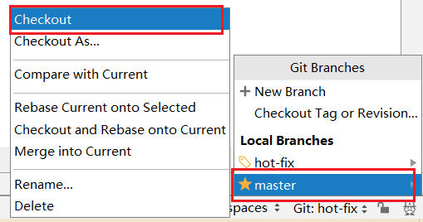

然后在IDEA窗口的右下角看到了master，说明master分支切换成功。

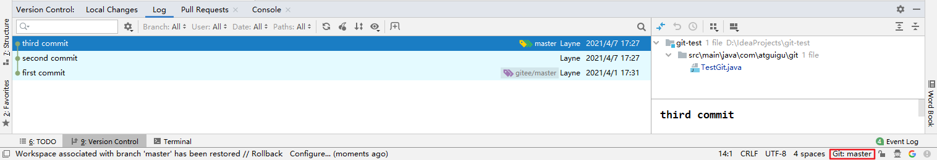

## 6.9 合并分支

在IDEA窗口的右下角，将hot-fix分支合并到当前master分支。

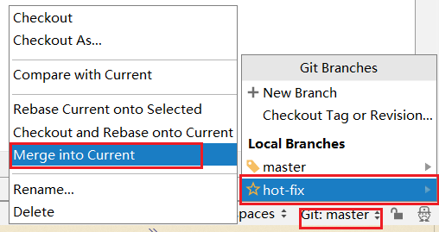

如果代码没有冲突，分支直接合并成功，分支合并成功以后，代码自动提交，无需手动提交本地库。

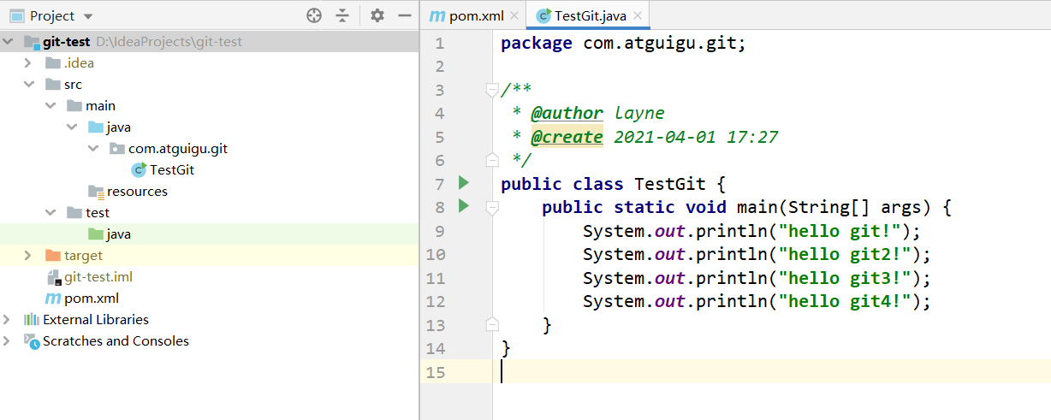

## 6.10 解决冲突

如图所示，如果master分支和hot-fix分支都修改了代码，在合并分支的时候就会发生冲突。

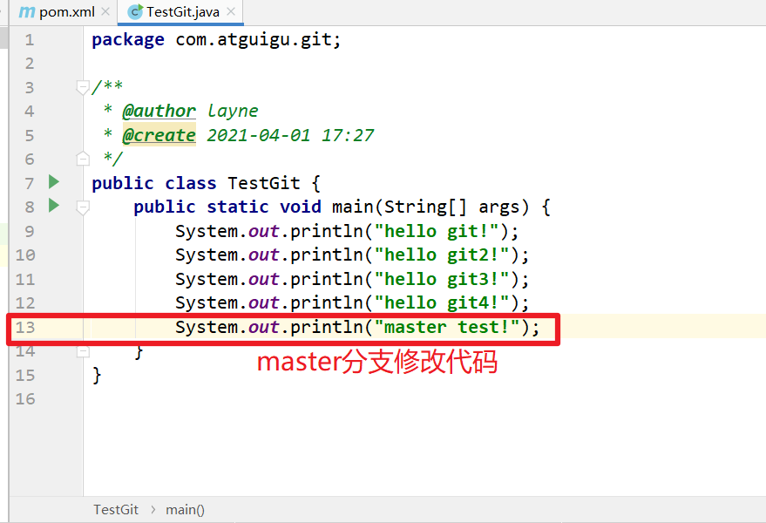

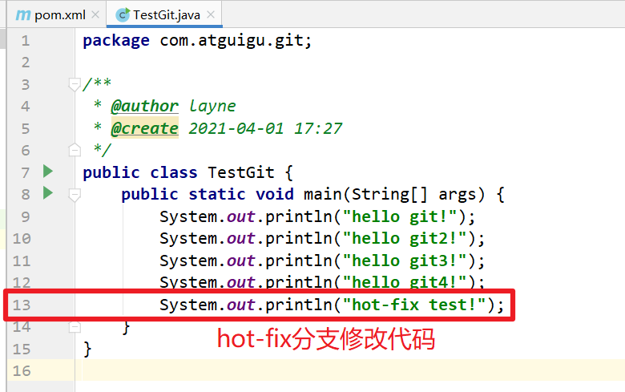

我们现在站在master分支上合并hot-fix分支，就会发生代码冲突。

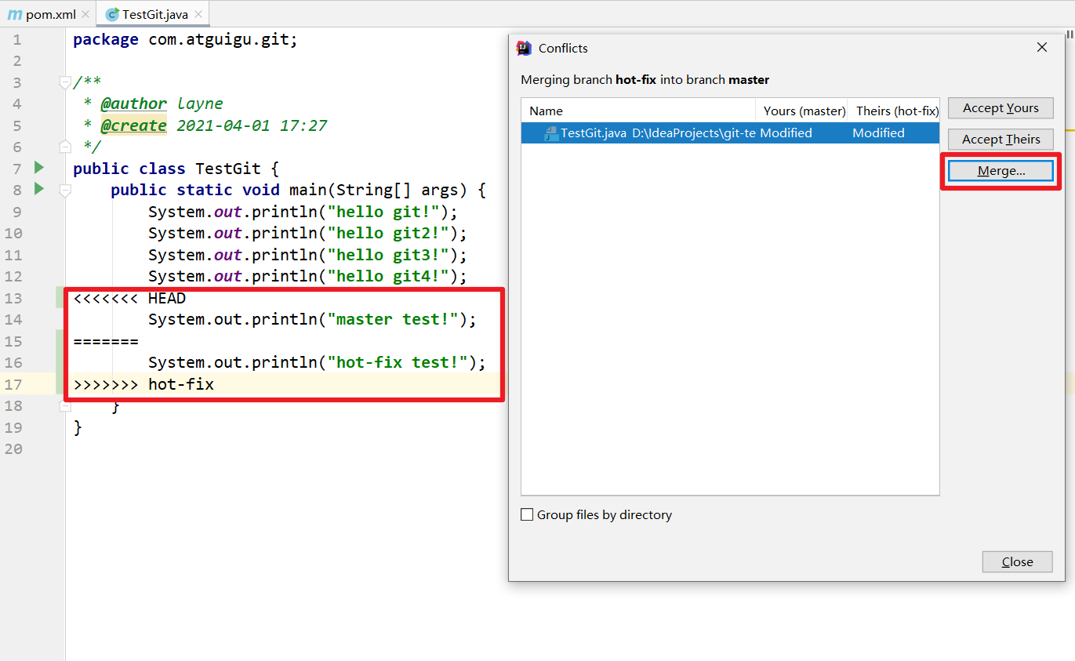

点击Conflicts框里的Merge按钮，进行手动合并代码。

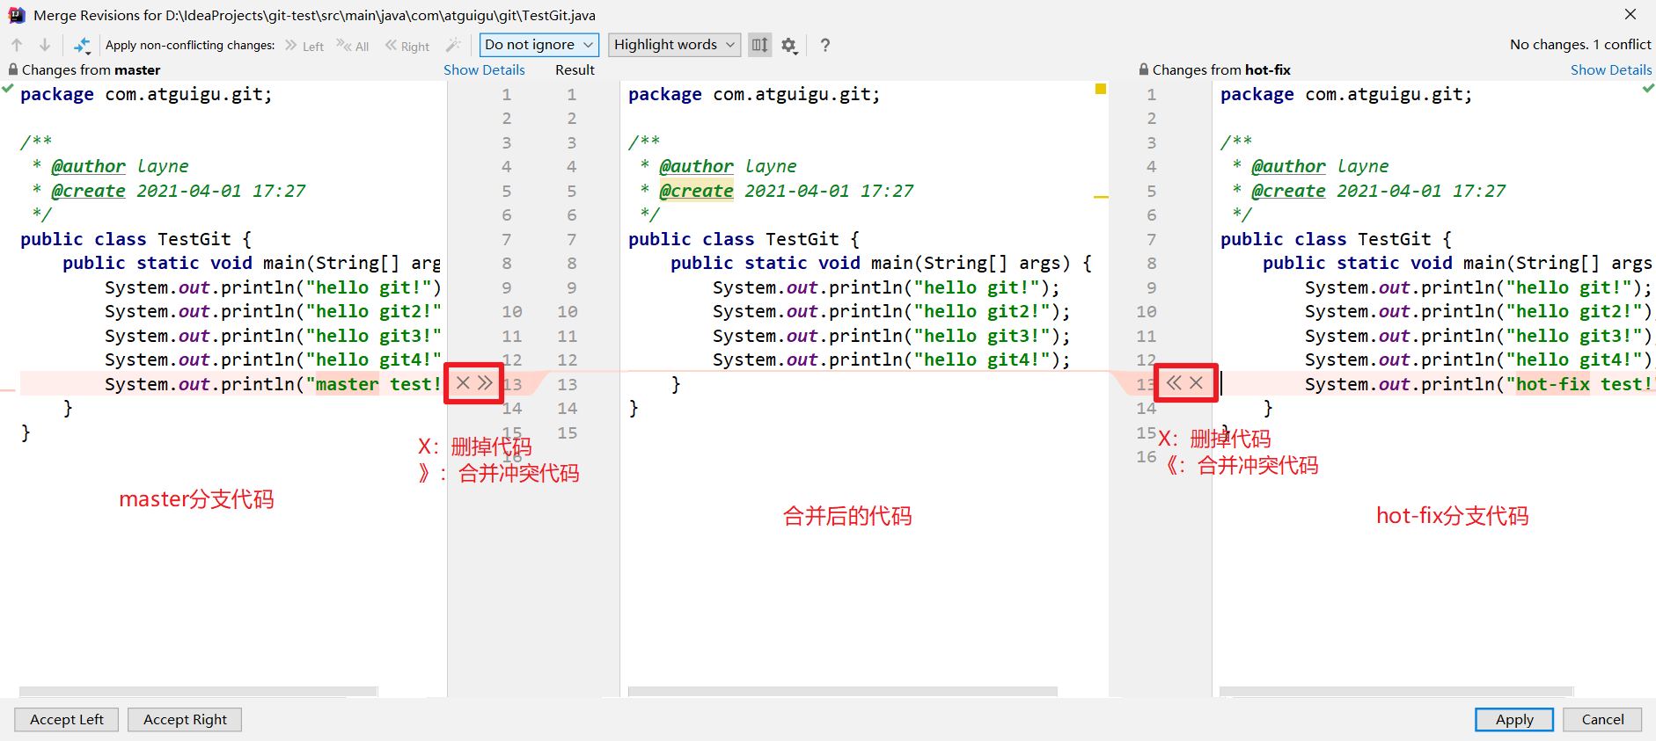

手动合并完代码以后，点击右下角的Apply按钮。

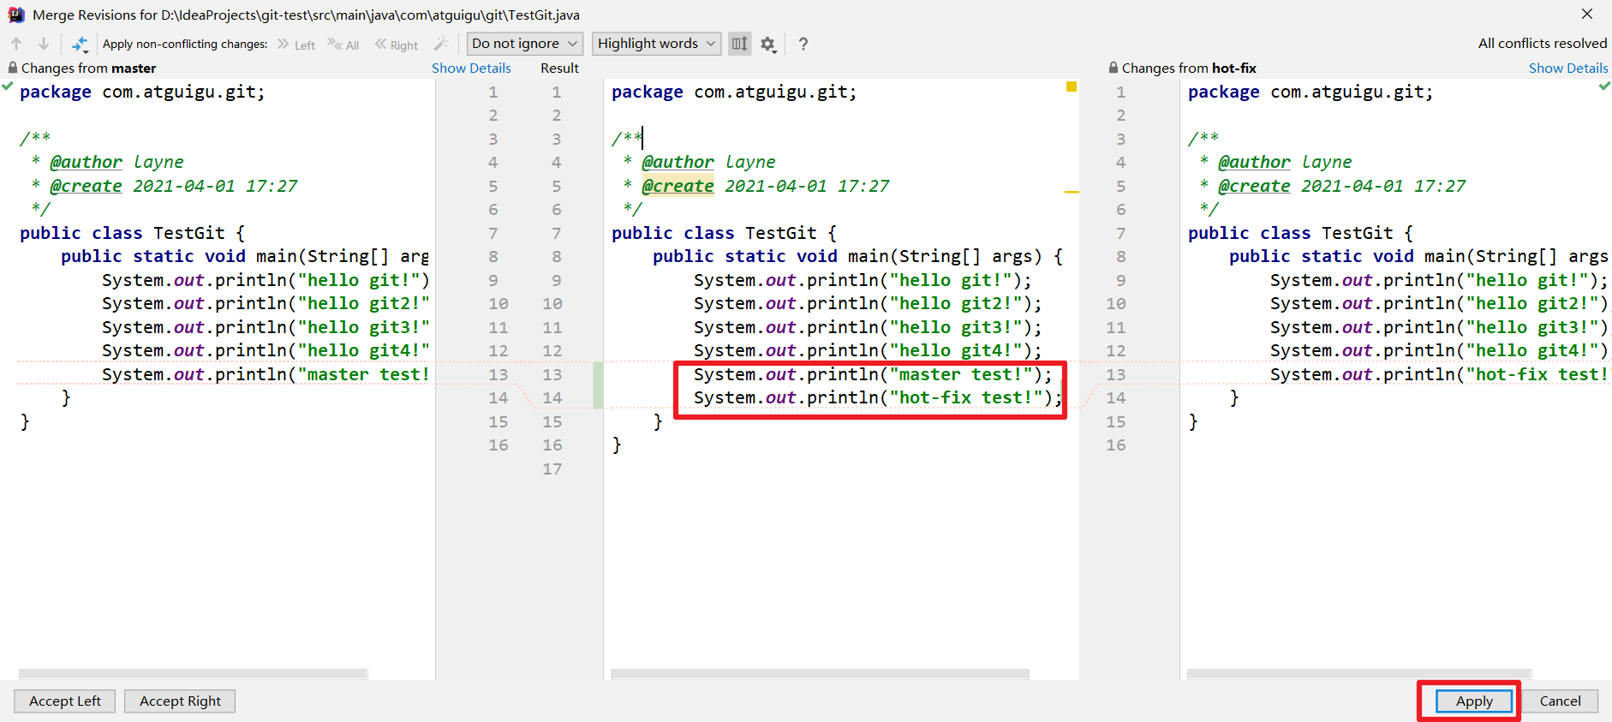

代码冲突解决，自动提交本地库。

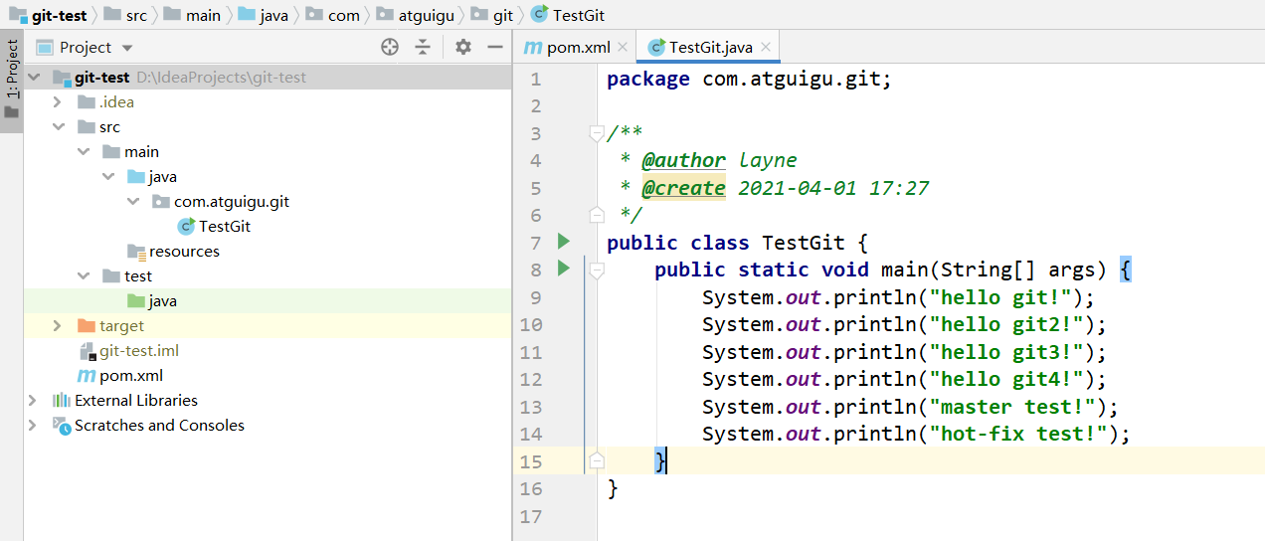

# 第7章 IDEA集成Gitee（码云）

## 7.1 IDEA集成码云

### 7.1.1 IDEA安装码云插件

Idea默认不带码云插件，我们第一步要安装Gitee插件。

如图所示，在Idea插件商店搜索Gitee，然后点击右侧的Install按钮。

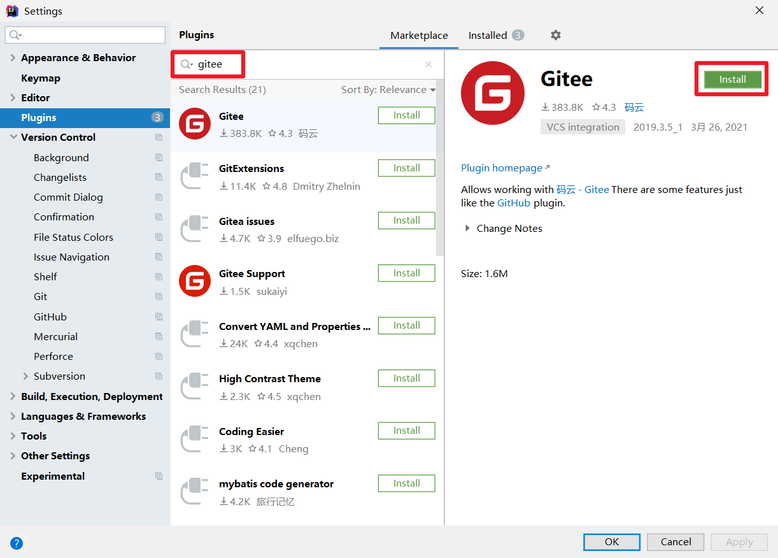

Idea链接码云和链接GitHub几乎一样，安装成功后，重启Idea。

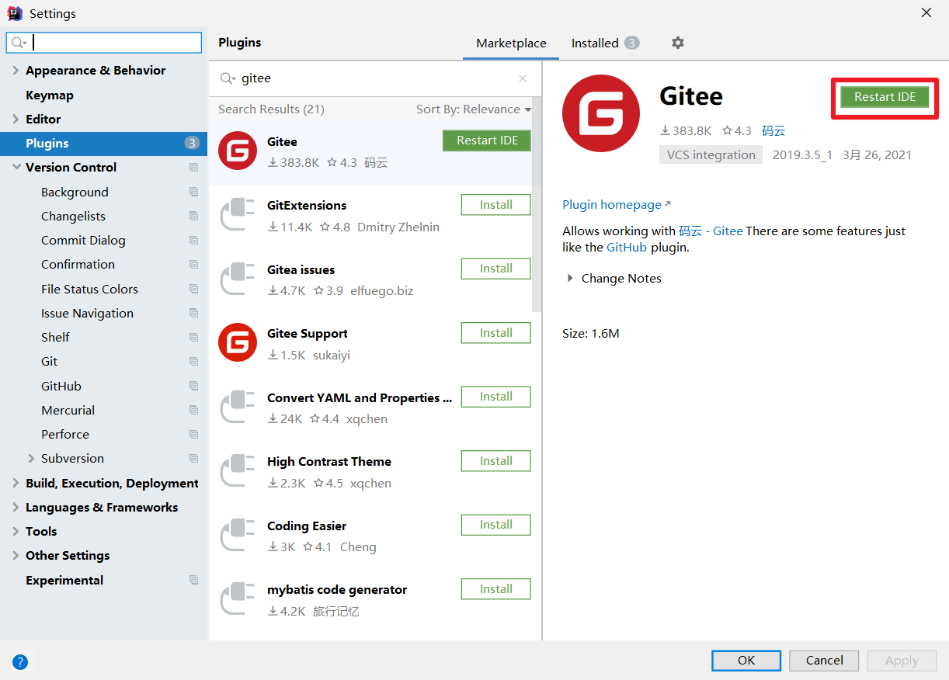

Idea重启以后在Version Control设置里面看到Gitee，说明码云插件安装成功。

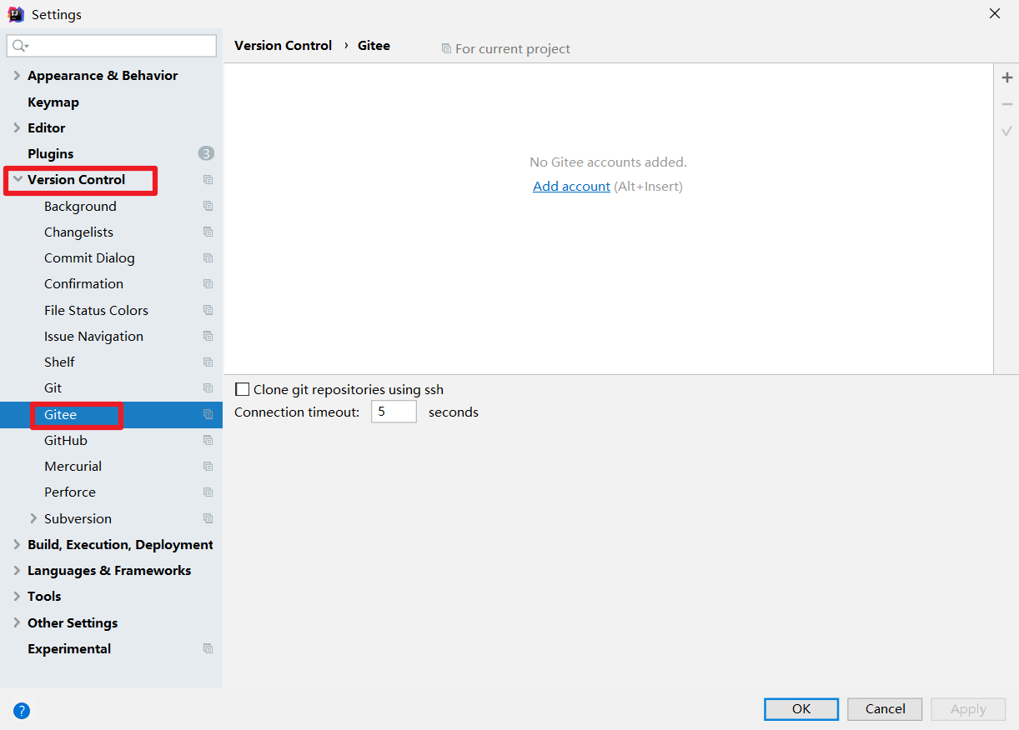

然后在码云插件里面添加码云帐号，我们就可以用Idea连接码云了。

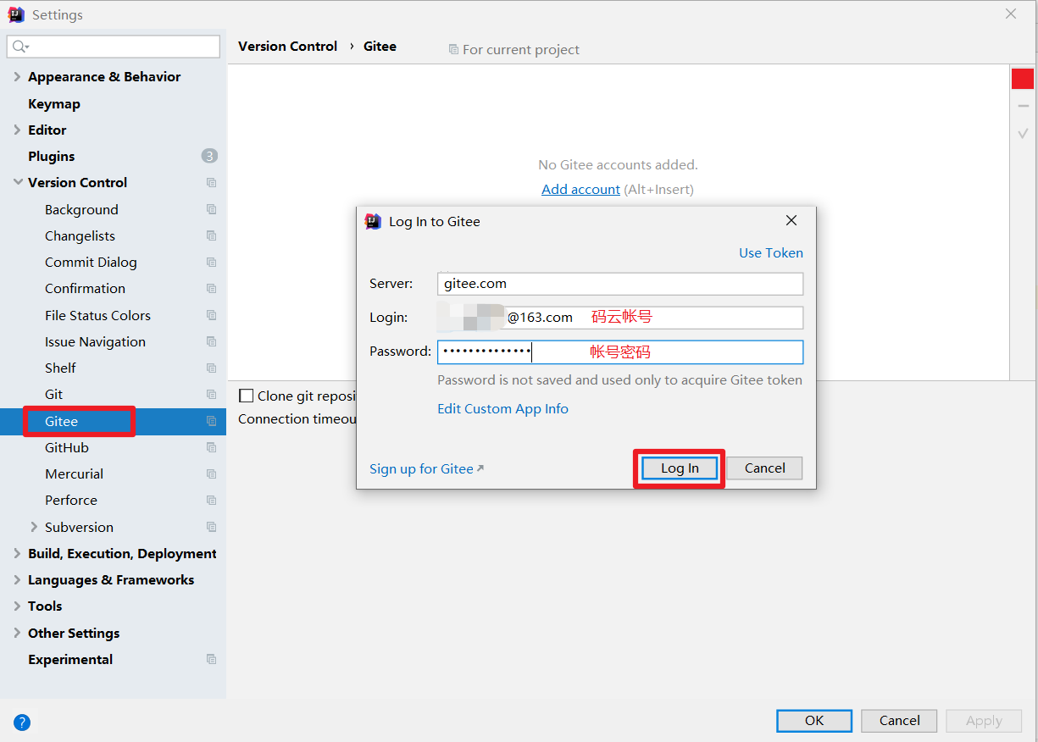

### 7.1.2 push推送本地库到远程库

Idea连接码云和连接GitHub几乎一样，首先在Idea里面创建一个工程，初始化git工程，然后将代码添加到暂存区，提交到本地库，这些步骤上面已经讲过，此处不再赘述。

* **将本地代码push到码云远程库**

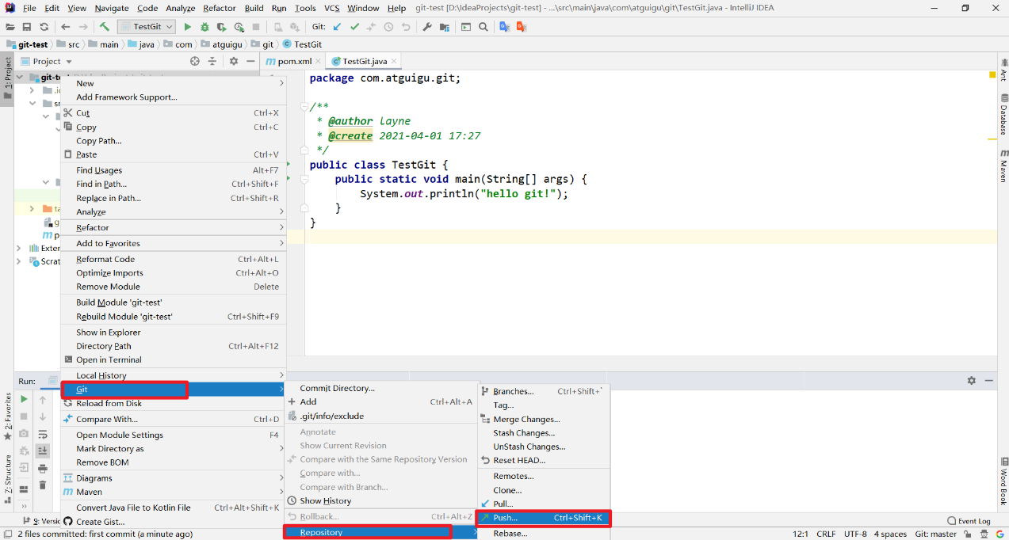

自定义远程库链接。

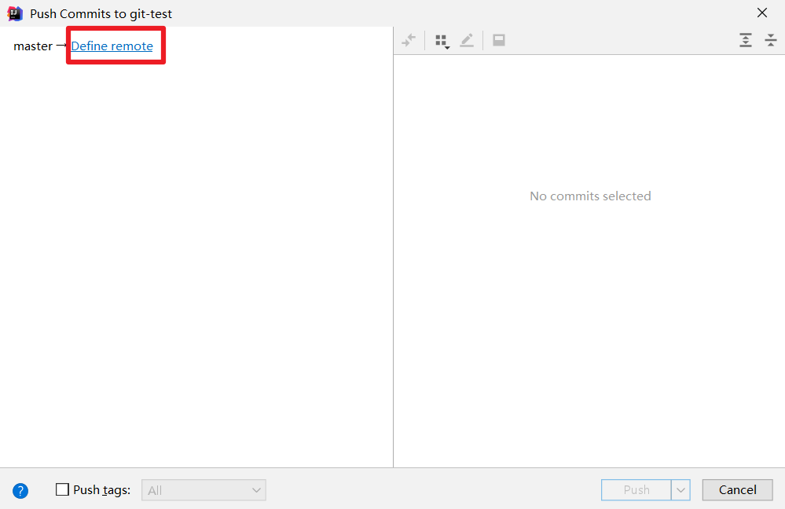

给远程库链接定义个name，然后再URL里面填入码云远程库的HTTPS链接即可。码云服务器在国内，用HTTPS链接即可，没必要用SSH免密链接。

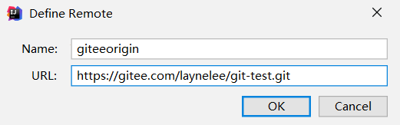

然后选择定义好的远程链接，点击Push即可。

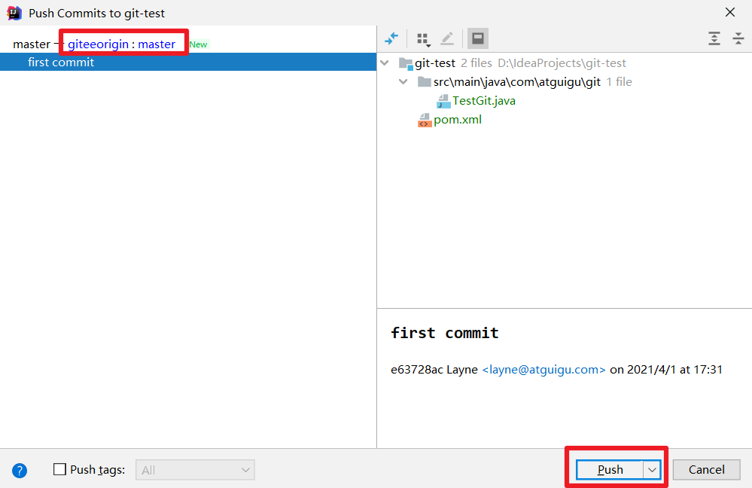

看到提示就说明Push远程库成功。

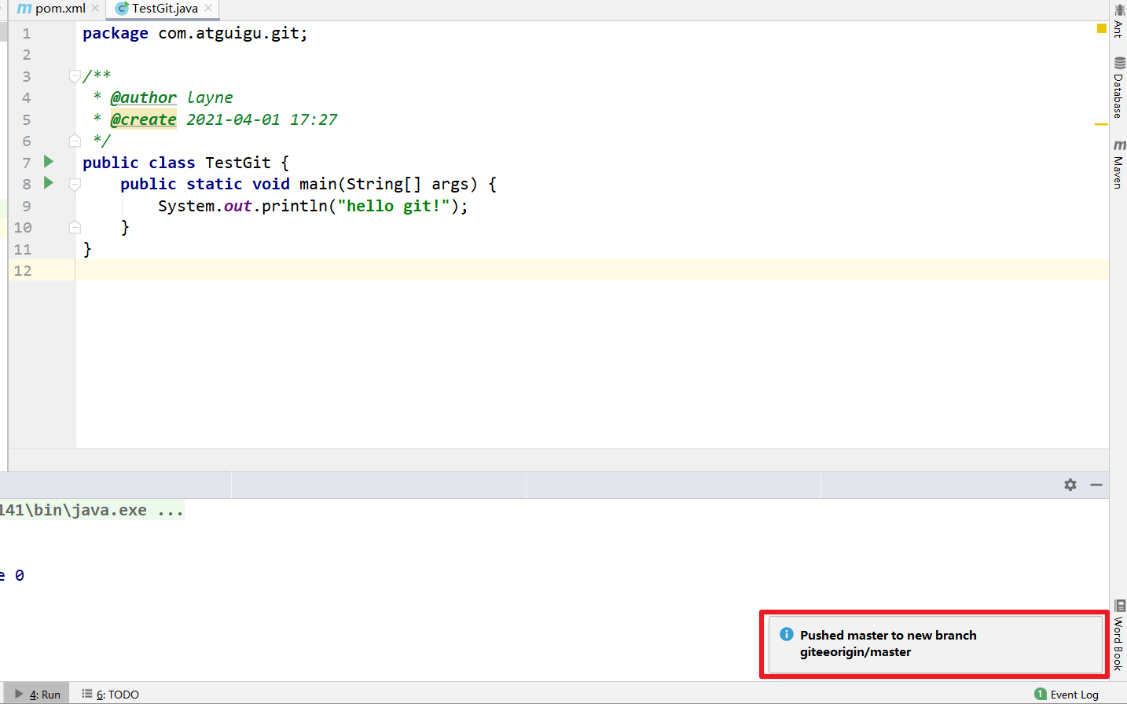

去码云远程库查看代码。

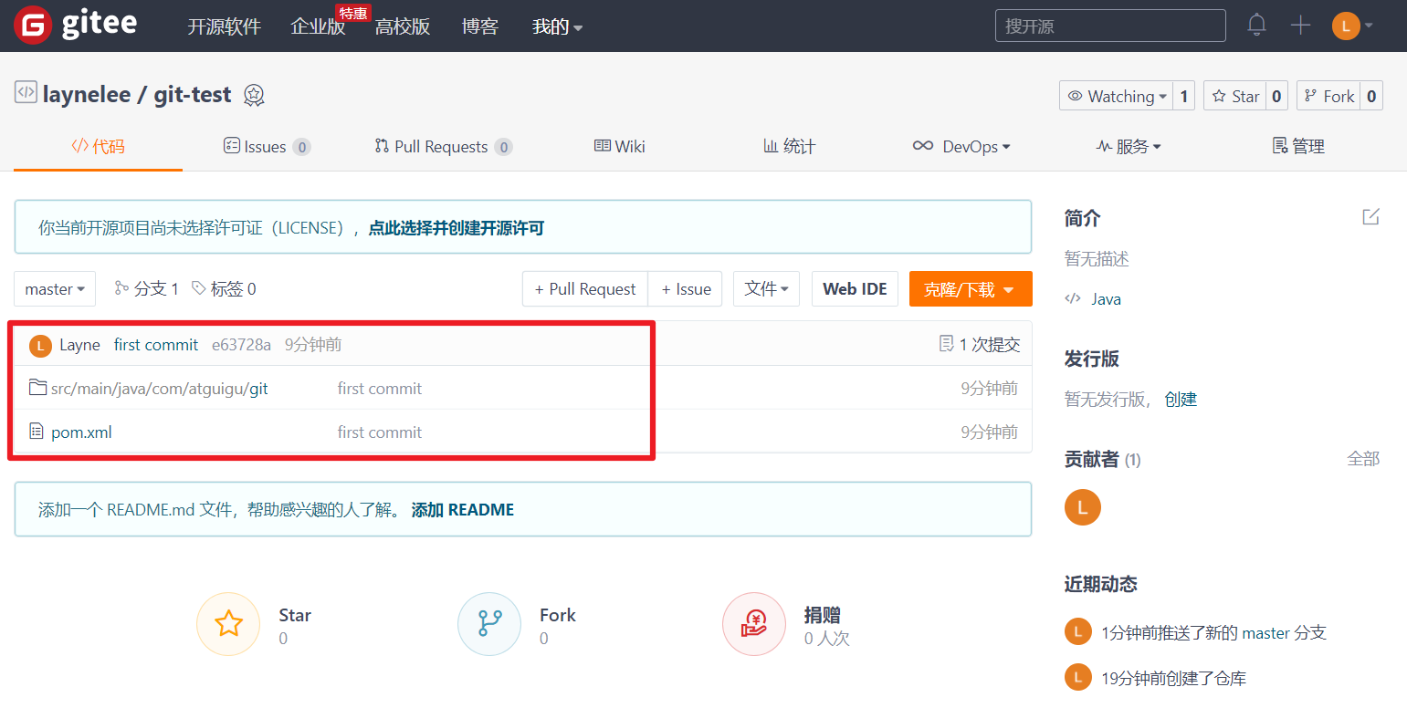

只要码云远程库链接定义好以后，对码云远程库进行pull和clone的操作和GitHub相同

### 7.1.3 pull拉取远程库到本地库

右键点击项目，可以将远程仓库的内容pull到本地仓库。

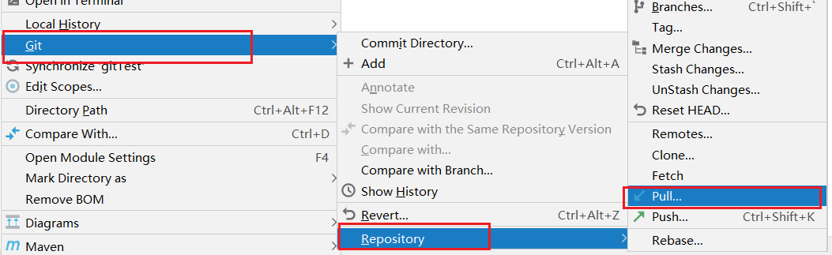

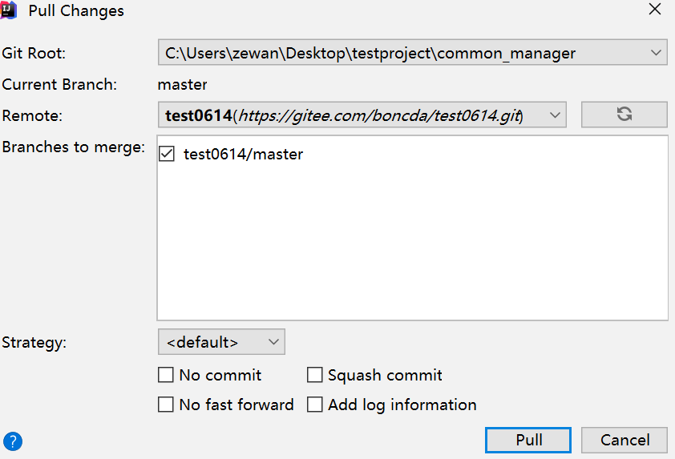

注意：pull是拉取远端仓库代码到本地，如果远程库代码和本地库代码不一致，会自动合并，如果自动合并失败，还会涉及到手动解决冲突的问题。

### 7.1.4 clone克隆远程库到本地

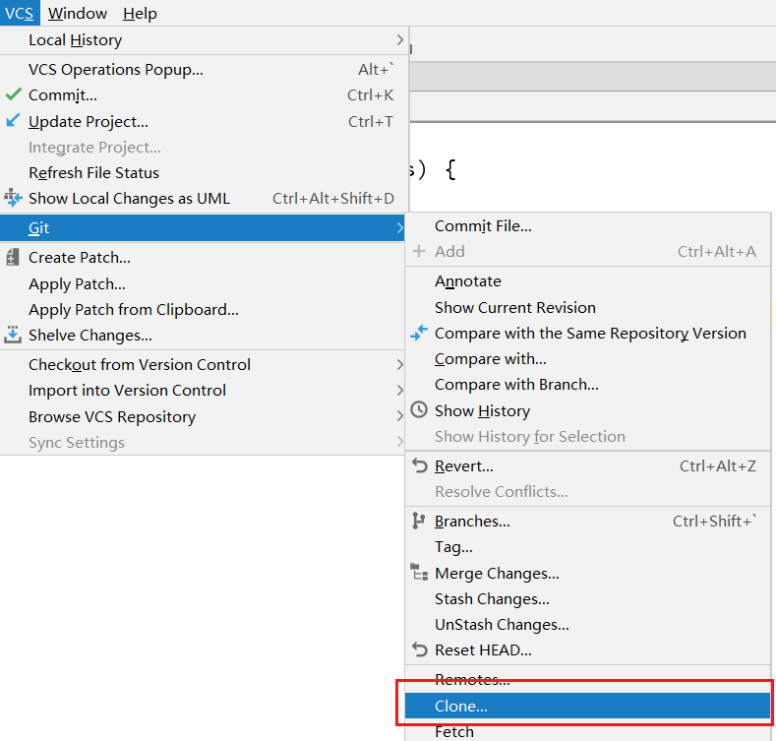

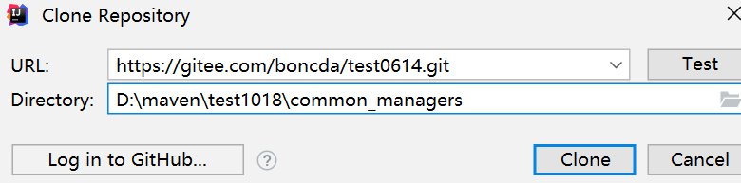

为clone下来的项目创建一个工程，然后点击Next。

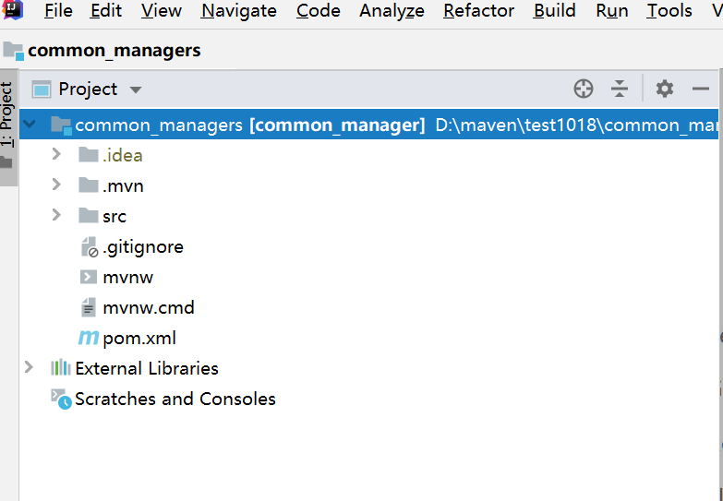

# 第8章 IDEA集成GitHub

## 8.1 设置GitHub账号

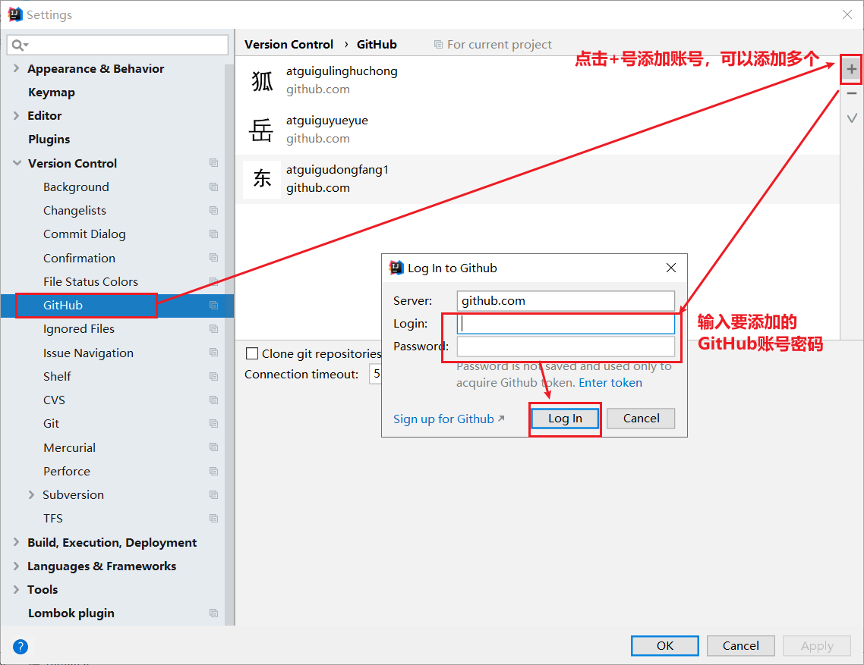

如果出现401等情况连接不上的，是因为网络原因，可以使用以下方式连接：

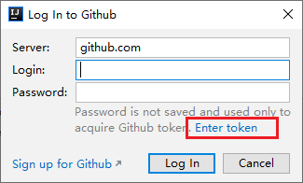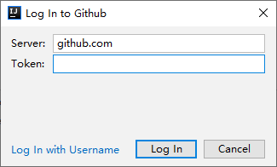

然后去GitHub账户上设置token。

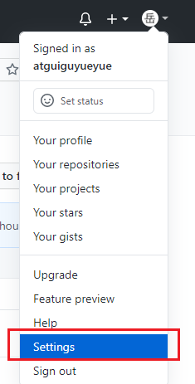 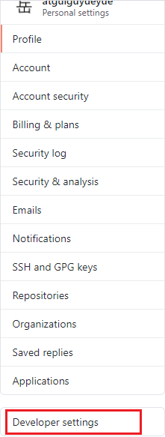

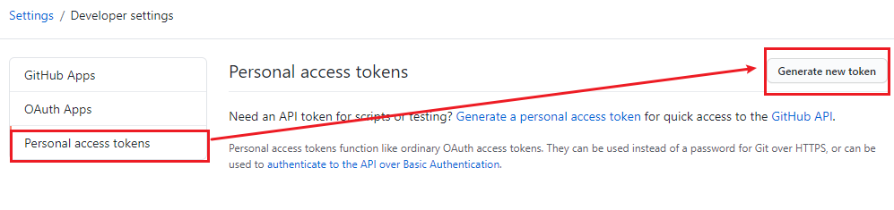

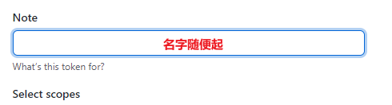

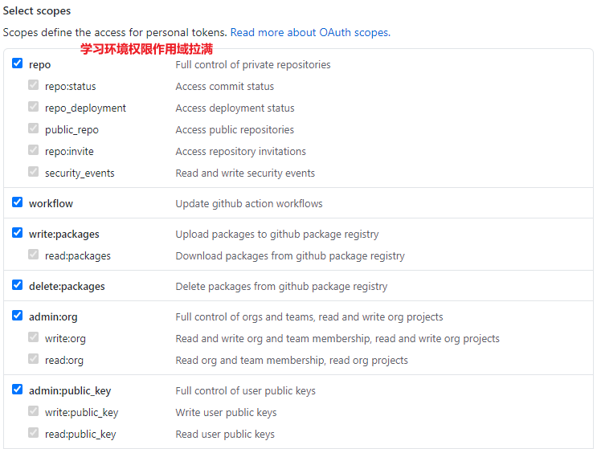

点击生成token。

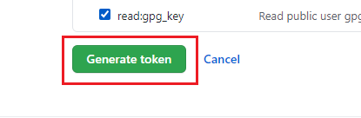

复制红框中的字符串到idea中。

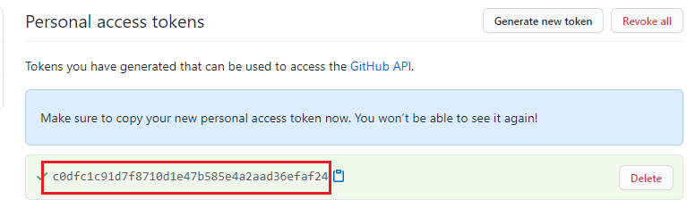

点击登录。

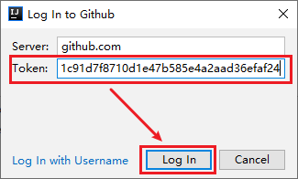

## 8.2 分享工程到GitHub

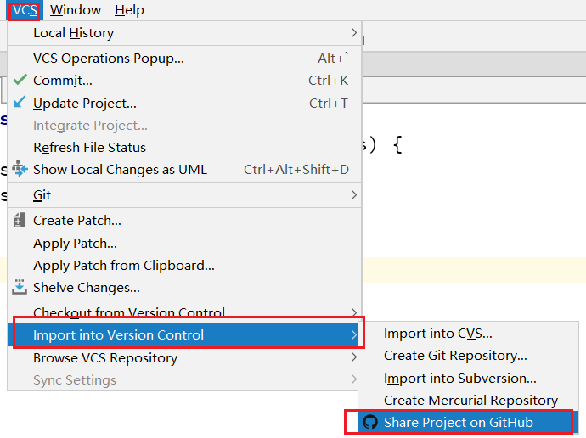

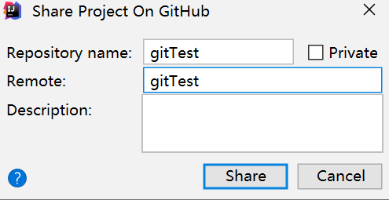

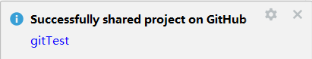

来到GitHub中发现已经帮我们创建好了gitTest的远程仓库。

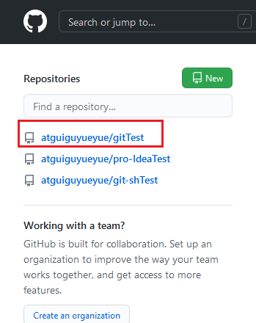

## 8.3 push推送本地库到远程库

右键点击项目，可以将当前分支的内容push到GitHub的远程仓库中。

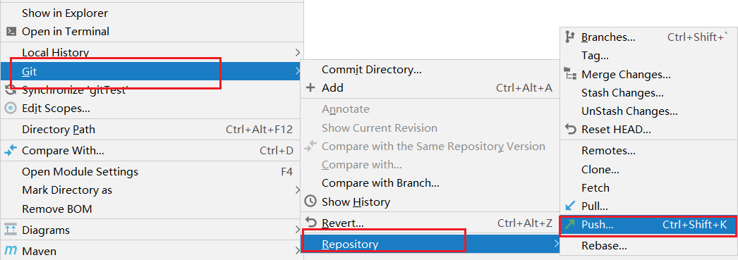

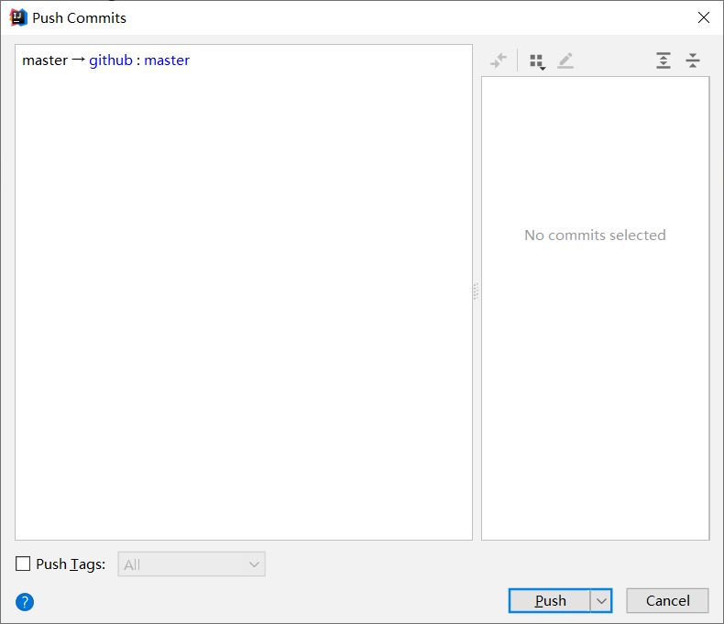

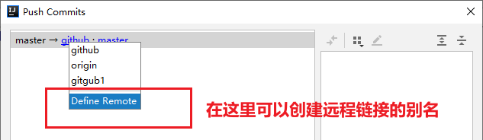

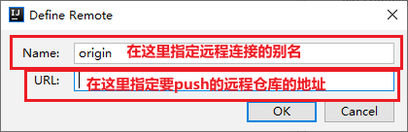

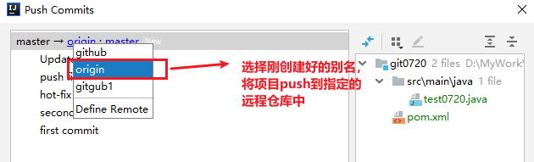

注意：push是将本地库代码推送到远程库，如果本地库代码跟远程库代码版本不一致，push的操作是会被拒绝的。也就是说，要想push成功，一定要保证本地库的版本要比远程库的版本高！因此一个成熟的程序员在动手改本地代码之前，一定会先检查下远程库跟本地代码的区别！如果本地的代码版本已经落后，切记要先pull拉取一下远程库的代码，将本地代码更新到最新以后，然后再修改，提交，推送！

## 8.4 pull拉取远程库到本地库

右键点击项目，可以将远程仓库的内容pull到本地仓库。



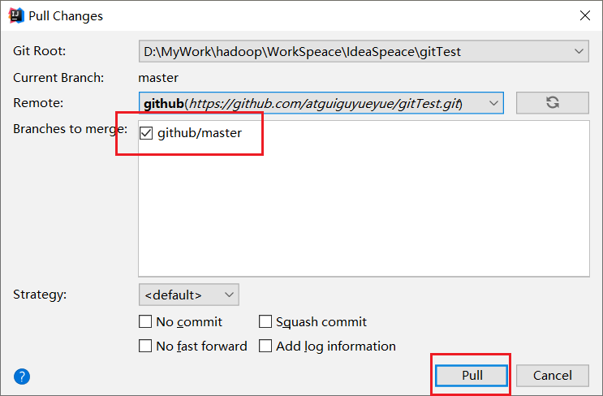

注意：pull是拉取远端仓库代码到本地，如果远程库代码和本地库代码不一致，会自动合并，如果自动合并失败，还会涉及到手动解决冲突的问题。

## 8.5 clone克隆远程库到本地



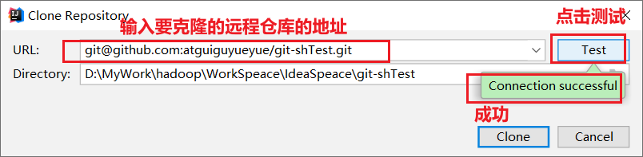

为clone下来的项目创建一个工程，然后点击Next。

